THE NEXTX - ĐẤU TRƯỜNG AI KINH DOANH 2026
BÁO CÁO DỰ ÁN VÒNG 2
“CONTRACTGUARD AI”
TRỢ LÝ AI BẢO VỆ NGƯỜI DÂN TRƯỚC RỦI RO PHÁP LÝ TRONG HỢP ĐỒNG
LĨNH VỰC DỰ THI: CÔNG NGHỆ - CHUYỂN ĐỔI SỐ
ĐỘI THI: FACTCHECK AI
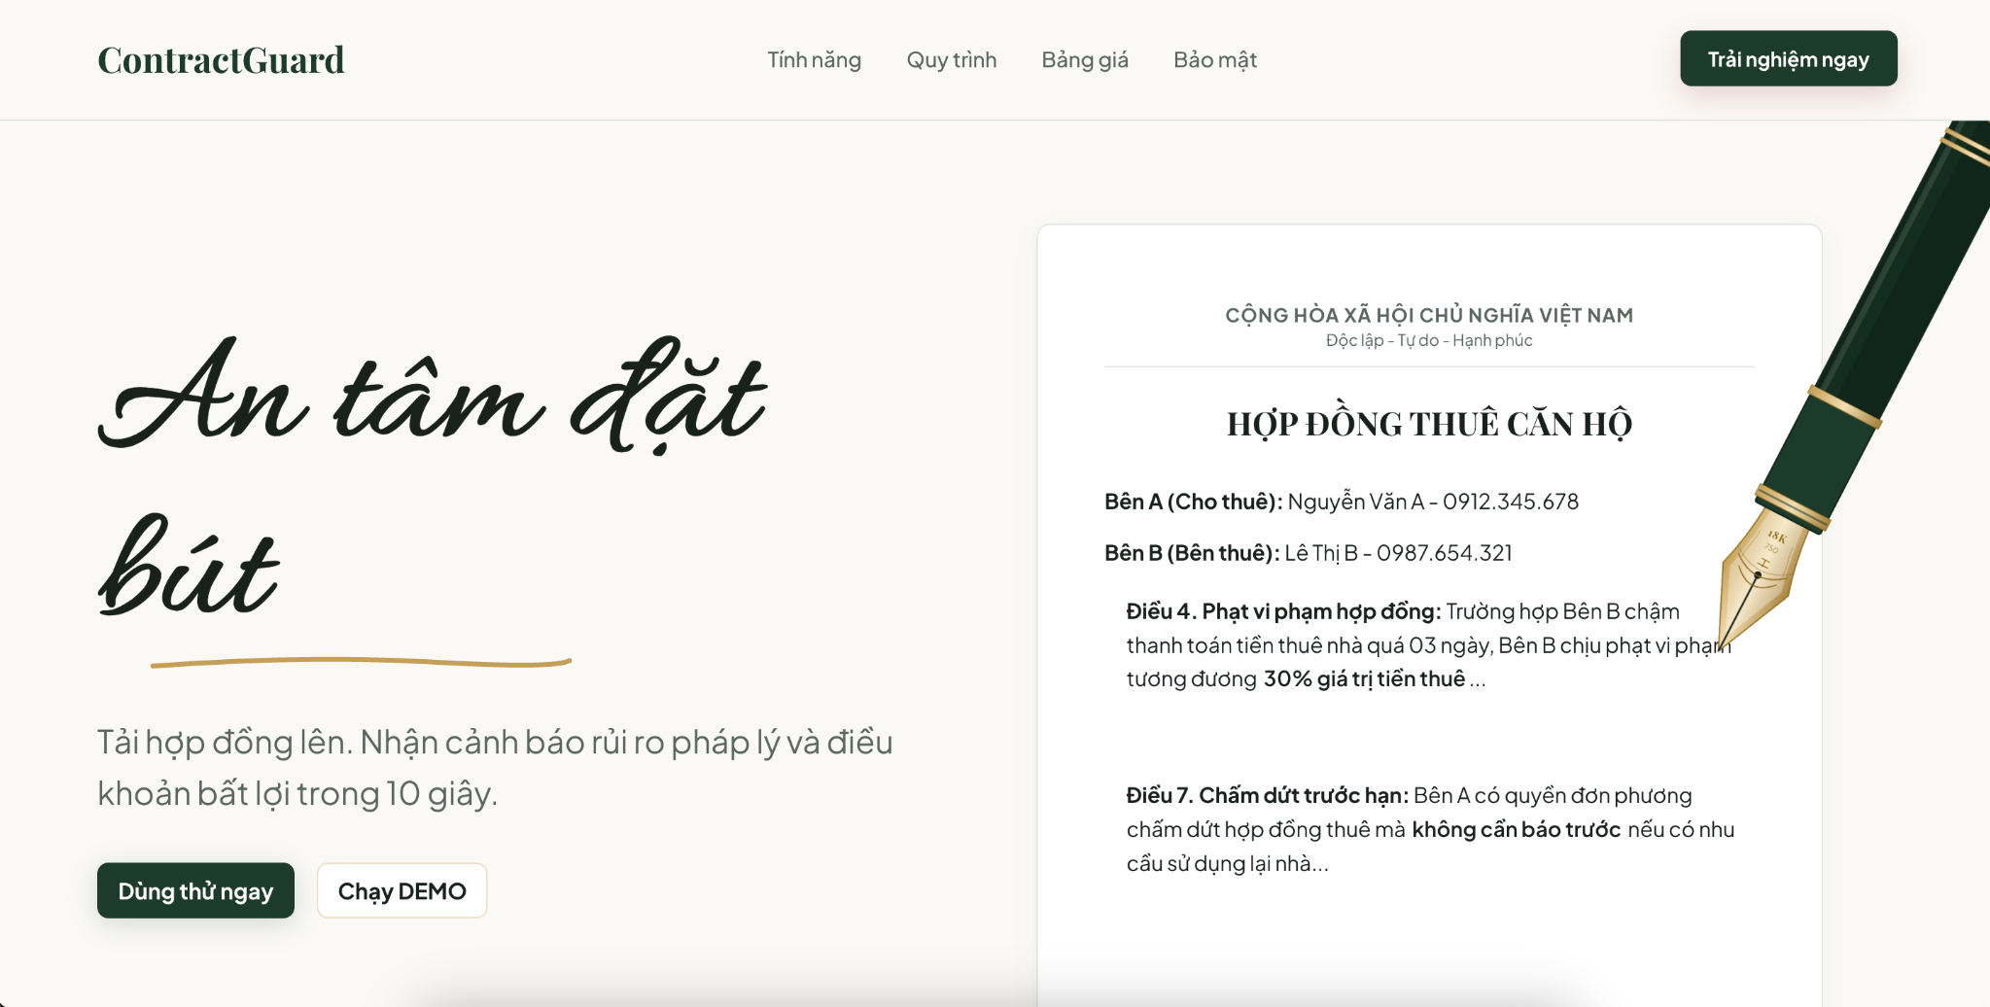
Hình bìa: Giao diện trang đầu prototype ContractGuard AI.
tháng 7 năm 2026

MỤC LỤC
- PHẦN I: LÀM RÕ VẤN ĐỀ VÀ MỤC TIÊU DỰ ÁN
- PHẦN II: CƠ SỞ LÝ LUẬN, THỊ TRƯỜNG VÀ BẰNG CHỨNG DỮ LIỆU
- PHẦN III: CHÂN DUNG KHÁCH HÀNG, MOM TEST VÀ INSIGHT KHẢO SÁT
- PHẦN IV: GIẢI PHÁP KỸ THUẬT VÀ PROTOTYPE / DEMO CONCEPT
- PHẦN V: MÔ HÌNH KINH DOANH, TÀI CHÍNH VÀ SCALABILITY
- PHẦN VI: KHẢ NĂNG HỌC HỎI VÀ ĐIỀU CHỈNH
- PHẦN VII: VẬN HÀNH TEAM, RỦI RO VÀ HƯỚNG PHÁT TRIỂN
- PHẦN VIII: TÀI LIỆU THAM KHẢO VÀ PHỤ LỤC

PHẦN I: LÀM RÕ VẤN ĐỀ VÀ MỤC TIÊU DỰ ÁN

1. Lý do chọn đề tài
Trong đời sống dân sự và tài chính, hợp đồng là văn bản quyết định trực tiếp quyền lợi và nghĩa vụ của người ký. Tuy nhiên, phần lớn người dân không có nền tảng pháp lý để đọc hiểu toàn bộ điều khoản trước khi đặt bút ký. Hợp đồng thuê nhà, bảo hiểm, vay vốn, hợp đồng kỳ nghỉ hoặc hợp đồng lao động thường dài, nhiều thuật ngữ và có thể chứa những điều khoản bất lợi được viết bằng ngôn ngữ khó hiểu.
Vấn đề nghiêm trọng hơn ở người lớn tuổi, người ít hiểu công nghệ và người thiếu kỹ năng sử dụng AI. Họ có nhu cầu giao dịch thật nhưng không biết viết prompt, không biết kiểm chứng câu trả lời và dễ tin vào lời tư vấn một chiều. Trong khi đó, sinh viên và người mới đi làm thường ký hợp đồng trong trạng thái vội, ít kinh nghiệm, nên dễ mất tiền cọc hoặc chịu điều khoản bất lợi. Khoảng trống này tạo cơ hội cho một công cụ chuyên biệt, dễ dùng, chi phí thấp, bảo mật và bám sát pháp luật Việt Nam.

2. Problem Statement
Câu hỏi trọng tâm của ContractGuard AI được xác định như sau:
“Làm thế nào để người không có kiến thức pháp lý hoặc không giỏi công nghệ có thể kiểm tra nhanh các rủi ro trong hợp đồng trước khi ký, nhằm tránh mất tiền, bị ràng buộc bởi điều khoản bất lợi hoặc trở thành nạn nhân của các giao dịch lừa đảo?”
Vấn đề này quan trọng vì hợp đồng là điểm “chốt” của một giao dịch. Khi đã ký, người dùng thường khó sửa lại điều khoản, khó chứng minh mình đã bị tư vấn sai, và có thể chịu thiệt hại trực tiếp bằng tiền thật như mất cọc, phí phạt, lãi chậm trả, phí thường niên hoặc mất quyền chấm dứt hợp đồng.

3. Đối tượng gặp vấn đề
- Khách hàng cá nhân: người lớn tuổi, người ít hiểu công nghệ, sinh viên, người mới đi làm, người đang thuê nhà hoặc chuẩn bị ký hợp đồng lao động. Điểm chung của nhóm này là thiếu thời gian, kiến thức pháp lý hoặc khả năng viết prompt và kiểm chứng câu trả lời của AI đại trà.
- Khách hàng tổ chức trong giai đoạn sau: doanh nghiệp vừa và nhỏ, phòng pháp chế và đơn vị bất động sản có hợp đồng lặp lại. Chỉ phát triển nhánh này sau khi MVP B2C được kiểm chứng bằng dữ liệu sử dụng thật.

4. Giá trị nếu ý tưởng thành công
Bên hưởng lợi | Giá trị nhận được
Người dân phổ thông | Hiểu hợp đồng nhanh hơn, biết chỗ nào nguy hiểm, có câu hỏi/câu sửa để đàm phán trước khi ký.
Người cao tuổi/ít hiểu công nghệ | Không cần viết prompt; có thể nhờ người thân xem báo cáo PDF; giảm nguy cơ bị dẫn dắt bởi lời tư vấn một chiều.
Sinh viên/người mới đi làm | Kiểm tra nhanh hợp đồng thuê nhà/lao động với chi phí thấp, giảm nguy cơ mất cọc hoặc chịu phạt vô lý.
Doanh nghiệp | Giảm thời gian rà soát bước đầu, để đội ngũ pháp lý tập trung vào điều khoản phức tạp và quyết định cuối cùng.

5. Phạm vi MVP
MVP tập trung vào hợp đồng thuê nhà vì dễ chứng minh: có tiền cọc, thời hạn thanh toán, nghĩa vụ sửa chữa, chấm dứt trước hạn, quyền kiểm tra nhà và phí phát sinh. Giai đoạn tiếp theo mở rộng sang bảo hiểm, vay vốn, hợp đồng kỳ nghỉ và hợp đồng lao động.
6. Mục tiêu và phương pháp thực hiện
Mục tiêu của dự án là xây dựng một AI Legal Assistant dành cho người dùng phổ thông tại Việt Nam, có khả năng đọc, phát hiện rủi ro, giải thích điều khoản bằng ngôn ngữ đời thường và đề xuất hành động cụ thể trước khi ký. Trong MVP, nhóm ưu tiên: hỗ trợ PDF/DOCX/ảnh; phân loại Đỏ - Vàng - Xanh; highlight đoạn gốc; đề xuất câu sửa; và ẩn dữ liệu cá nhân trước khi AI xử lý.
Nhóm kết hợp bốn phương pháp: (1) phân tích - tổng hợp tài liệu, số liệu thị trường và mẫu hợp đồng; (2) phỏng vấn khách hàng theo The Mom Test, tập trung vào hành vi quá khứ và thiệt hại thật; (3) thiết kế prototype theo luồng demo 60 giây; (4) kiểm thử bằng hợp đồng có cài bẫy để đo khả năng phát hiện rủi ro, độ chính xác highlight và mức dễ hiểu của lời giải thích.

PHẦN II: CƠ SỞ LÝ LUẬN, THỊ TRƯỜNG VÀ BẰNG CHỨNG DỮ LIỆU

1. Cơ sở lý luận của giải pháp
Trí tuệ nhân tạo, đặc biệt là mô hình ngôn ngữ lớn, có khả năng trích xuất, phân loại, tóm tắt và giải thích văn bản dài. Trong lĩnh vực hợp đồng, AI có thể hỗ trợ nhận diện điều khoản, đối chiếu checklist pháp lý và chuyển ngôn ngữ chuyên môn thành ngôn ngữ đời thường. Tuy nhiên, vì kết quả liên quan trực tiếp đến quyền lợi tài chính và pháp lý, hệ thống phải có cơ chế giảm ảo giác, dẫn chiếu căn cứ và giới hạn trách nhiệm rõ ràng.
ContractGuard AI nằm ở giao điểm của LegalTech và RegTech: vừa hỗ trợ người dân đọc hiểu hợp đồng, vừa kiểm tra các điểm mơ hồ, bất lợi hoặc có dấu hiệu không phù hợp quy định. Triết lý Zero-Prompt giúp người dùng chỉ cần tải/chụp hợp đồng; checklist, lệnh phân tích và cấu trúc báo cáo đã được chuẩn hóa ở phía hệ thống. Bảo mật được coi là tính năng lõi thông qua ẩn danh dữ liệu nhạy cảm trước khi xử lý và định hướng xóa file sau phân tích.

2. Vì sao đây là bài toán có thị trường thật?
Thị trường của ContractGuard AI không được chứng minh bằng quy mô LegalTech toàn cầu hay số người dùng Internet một cách chung chung, mà bằng hai lớp dữ liệu: (1) nỗi đau trực tiếp từ người dùng thật và (2) xu hướng số hóa hợp đồng/tuân thủ đang tăng trong khu vực. Ở lớp người dùng, ba tín hiệu quan trọng là: người dùng thường xuyên phải ký hợp đồng, hành vi đọc hiện tại tạo ra rủi ro đo được và một bộ phận sẵn sàng trả phí để giảm rủi ro. Nhóm kết hợp khảo sát 167 người với dữ liệu chính thức về bảo hiểm, bảo vệ người tiêu dùng và hợp đồng nghỉ dưỡng để xác định phân khúc, tính năng và thứ tự phát triển sản phẩm. [3]
Ở lớp dung lượng thị trường, Việt Nam và Đông Nam Á có nền tảng tiếp nhận sản phẩm số rất lớn: e-Conomy SEA 2025 ghi nhận kinh tế số Đông Nam Á vượt 300 tỷ USD GMV; Việt Nam được dự báo đạt 36 tỷ USD kinh tế số năm 2024 và Chính phủ đặt mục tiêu kinh tế số đóng góp 30% GDP năm 2030. Ở lớp ngành chuyên biệt, LegalTech toàn cầu được dự báo tăng từ 38,67 tỷ USD năm 2026 lên 71,95 tỷ USD năm 2031; riêng nhóm Contract Lifecycle Management tăng 18,35%/năm, còn RegTech Châu Á - Thái Bình Dương tăng 20,77%/năm đến 2030. Vì vậy, ContractGuard AI nằm trong giao điểm có dung lượng thật: số hóa hợp đồng, nhu cầu tuân thủ, bảo vệ người tiêu dùng và AI có căn cứ pháp lý. [11], [12], [13], [14], [15]
Tín hiệu dữ liệu trực tiếp | Kết quả chính | Phân tích dữ liệu | Quyết định áp dụng vào sản phẩm
Mức độ tiếp xúc với hợp đồng | 81,2% mẫu khảo sát đã từng ký ít nhất một nhóm hợp đồng được hỏi: thuê nhà 49,3%; bảo hiểm 43,5%; sở hữu kỳ nghỉ/thẻ dài hạn 29,0%; tài chính-vay vốn 24,6%. | Nhu cầu không phải giả định. Thuê nhà có độ phủ cao nhất trong mẫu và cấu trúc điều khoản tương đối chuẩn hóa, phù hợp để kiểm thử MVP. | Giữ hợp đồng thuê nhà là use case đầu tiên; bảo hiểm là hướng mở rộng thứ hai; tài chính và kỳ nghỉ chỉ triển khai khi checklist đủ sâu. [3]
Hành vi trước khi ký | 63,8% từng ký ngay vì tin tưởng hoặc bị thúc giục; 59,4% chỉ đọc thông tin cốt lõi; chỉ 39,1% cho biết đã đọc kỹ từng điều khoản. | Điểm nghẽn không phải thiếu văn bản, mà là thiếu thời gian và khả năng xác định nhanh câu nào nguy hiểm. Một báo cáo dài sẽ không giải quyết đúng hành vi. | Ưu tiên Zero-Prompt, tóm tắt rủi ro trong một màn hình và đánh dấu trực tiếp Đỏ-Vàng-Xanh trên đoạn gốc. [3]
Cách xử lý hiện tại | 79,7% từng bỏ qua và ký liều; 78,3% nhờ người thân/bạn bè; 40,6% tự tra Google hoặc Facebook Groups. | Các giải pháp thay thế hiện tại phụ thuộc người quen và thông tin rời rạc. Việc người dùng thường nhờ người thân cũng cho thấy kết quả cần dễ chia sẻ. | Bổ sung xuất PDF/chia sẻ báo cáo; mỗi cảnh báo phải có câu hỏi hoặc câu sửa để người dùng dùng ngay khi thương lượng. [3]
Thiệt hại tài chính | 58,0% người trả lời cho biết từng chịu thiệt hại ở một mức nào đó; 34,8% cho biết mức thiệt hại lớn nhất trên 5 triệu đồng. | Nỗi đau có thể quy đổi thành tiền. Giá trị sản phẩm nằm ở khoản thiệt hại có thể tránh được, không nằm ở số trang AI đã đọc. | Action Card phải hiển thị hậu quả, khoản tiền có nguy cơ, mức ưu tiên và hành động tiếp theo. [3]
Khả năng trả phí | 65,2% chọn mức 29.000-99.000đ/lần; 33,3% chỉ dùng nếu miễn phí; 1,4% không sử dụng. | Nhu cầu trả phí có tín hiệu nhưng chưa phải giao dịch thật. Mức thấp nhất 29.000đ phù hợp để kiểm chứng, trong khi Free Scan cần thiết để tạo niềm tin. | Thử nghiệm Freemium: quét nhanh miễn phí, báo cáo đầy đủ từ 29.000đ; chỉ điều chỉnh giá sau khi có giao dịch thật. [3]
Quy mô hợp đồng bảo hiểm | Bộ Tài chính ghi nhận 11.441.220 hợp đồng bảo hiểm đang có hiệu lực vào tháng 10/2025; 8 tháng đầu năm 2025 có 1.161.502 hợp đồng khai thác mới. | Bảo hiểm có số hợp đồng lớn và phát sinh liên tục. Trong khảo sát, 89,9% thấy văn bản bảo hiểm/vay vốn dài, phức tạp và 85,5% khó hiểu điều khoản loại trừ hoặc phí phạt. | Sau MVP thuê nhà, xây checklist bảo hiểm tập trung vào loại trừ, thời gian chờ, nghĩa vụ kê khai, phí, hoàn tiền và chấm dứt. [4], [5]
Rủi ro hợp đồng nghỉ dưỡng dài hạn | Ủy ban Cạnh tranh Quốc gia cho biết người mua thường trả trước 200-800 triệu đồng, có thể chịu thêm phí duy trì, thường niên, chuyển nhượng và trao đổi; hợp đồng kéo dài từ vài năm đến vài chục năm. | Tần suất trong mẫu thấp hơn thuê nhà và bảo hiểm, nhưng mức thiệt hại tiềm năng rất cao và điều khoản phức tạp. Đây không phù hợp với gói quét nhanh giá thấp. | Xếp vào gói Deep Scan sau MVP; bắt buộc kiểm tra phí suốt thời hạn, quyền hủy/chấm dứt, chuyển nhượng, đặt phòng và nghĩa vụ của bên bán. [6]
Cảnh báo nóng từ Bộ Công an | Ngày 04/07/2026, Bộ Công an cho biết Công an Hà Nội và TP.HCM đã tiếp nhận khoảng 2.500 đơn liên quan hợp đồng kỳ nghỉ; khởi tố 40 vụ án, 525 bị can; số tiền bị chiếm đoạt bước đầu khoảng 2.600 tỷ đồng. | Đây không còn là rủi ro cá biệt mà là dạng lừa đảo có tổ chức, đánh vào người có điều kiện tài chính, người trung niên và người cao tuổi bằng tác động tâm lý, quà tặng và lời hứa sinh lời. | Bổ sung bộ dấu hiệu cảnh báo lừa đảo: mời hội thảo/quà tặng, yêu cầu đặt cọc ngay, cam kết lợi nhuận hoặc chuyển nhượng dễ dàng, thông tin pháp nhân và tài sản nghỉ dưỡng không rõ. Với dấu hiệu nghiêm trọng, hệ thống phải khuyến nghị dừng ký và liên hệ cơ quan Công an. [8]
Nhu cầu hỗ trợ người tiêu dùng | Năm 2024, Tổng đài 1800.6838 trả lời 5.536 cuộc gọi; 65,5% liên quan tư vấn/hỗ trợ bảo vệ người tiêu dùng; Ủy ban Cạnh tranh Quốc gia tiếp nhận 787 đơn, thư phản ánh và khiếu nại. | Số liệu không chỉ riêng hợp đồng nên không dùng để tính TAM. Tuy nhiên, nó chứng minh nhu cầu được hướng dẫn và chuyển tiếp khi tranh chấp là có thật. | Báo cáo phải ghi rõ giới hạn AI, hướng dẫn lưu bằng chứng và khuyến nghị chuyển luật sư/cơ quan phù hợp với rủi ro nghiêm trọng. [7]

2.1. Kết luận hoạch định sản phẩm từ dữ liệu
Dữ liệu cho thấy không nên phát triển đồng thời mọi loại hợp đồng. Nhóm sử dụng ba tiêu chí để ưu tiên: tần suất trong mẫu khảo sát, mức thiệt hại tiềm năng và độ phức tạp để triển khai chính xác.
Nhóm hợp đồng | Bằng chứng nhu cầu | Mức ưu tiên | Phạm vi sản phẩm
Thuê nhà | 49,3% mẫu từng ký; rủi ro cọc, chấm dứt và chi phí phát sinh xuất hiện rõ trong khảo sát. | Ưu tiên 1 – MVP | Quét nhanh; đánh dấu cọc, báo trước, sửa chữa, điện nước và chấm dứt.
Bảo hiểm | 43,5% mẫu từng ký; hơn 11,4 triệu hợp đồng đang hiệu lực; mức khó hiểu điều khoản rất cao. | Ưu tiên 2 | Checklist chuyên biệt; tập trung loại trừ, thời gian chờ, kê khai, phí và hoàn tiền.
Tài chính/vay vốn | 24,6% mẫu từng ký; giá trị rủi ro cao nhưng yêu cầu căn cứ và tính toán chính xác. | Ưu tiên 3 | Chỉ thử nghiệm sau khi có dữ liệu pháp lý và bộ test đủ mạnh.
Nghỉ dưỡng dài hạn | 29,0% mẫu từng ký; giá trị trả trước có thể 200-800 triệu đồng. Bộ Công an ghi nhận khoảng 2.500 đơn liên quan, thiệt hại bước đầu khoảng 2.600 tỷ đồng. [6], [8] | Ưu tiên 3 – Deep Scan | Gói phân tích sâu; kiểm tra dấu hiệu lừa đảo, pháp nhân, quyền sở hữu/khai thác, phí dài hạn, chuyển nhượng và quyền hủy; khuyến nghị dừng ký với rủi ro Đỏ.
Kết luận: Trong 6 tháng đầu, ContractGuard AI chỉ cần chứng minh tốt một luồng hợp đồng thuê nhà. Chỉ mở rộng sang bảo hiểm khi đạt độ phát hiện tối thiểu 85% trên bộ test, tỷ lệ người dùng hoàn tất quét ổn định và có giao dịch trả phí thật. Hai nhóm tài chính và nghỉ dưỡng được giữ ở roadmap, không đưa vào MVP để tránh phân tán nguồn lực và tăng rủi ro sai pháp lý.

3. Ý tưởng này đã được ai thử chưa?
Lợi thế của ContractGuard AI không nằm ở việc sử dụng một mô hình ngôn ngữ “thông minh hơn” AI đại trà, mà ở việc biến AI thành một quy trình kiểm tra hợp đồng có cấu trúc. AI tạo sinh thông thường chỉ phản hồi theo câu hỏi người dùng; chất lượng thay đổi theo prompt và người dùng phải tự tìm lại điều khoản gốc. ContractGuard AI chuẩn hóa đầu vào, checklist, căn cứ, vị trí câu chữ và hành động tiếp theo. Sản phẩm không thay thế luật sư mà thực hiện bước sàng lọc ban đầu nhanh, nhất quán và có thể chuyển tiếp cho chuyên gia khi rủi ro cao.
Tiêu chí | ContractGuard AI | AI tạo sinh đại trà ( chatgpt, gemini,..) | Luật sư/truyền thống
Điểm bắt đầu | Người dùng chỉ tải/chụp hợp đồng; hệ thống tự xác định loại hợp đồng và chạy quy trình kiểm tra. | Người dùng phải biết hỏi gì, viết prompt và chia nhỏ yêu cầu; câu hỏi thiếu có thể dẫn đến bỏ sót. | Người dùng gửi hồ sơ, mô tả nhu cầu và chờ chuyên gia tiếp nhận.
Cách phân tích | OCR/Parser → ẩn PII → checklist theo loại hợp đồng → RAG pháp lý → phân loại rủi ro → ánh xạ về đoạn gốc. | Mô hình sinh câu trả lời trực tiếp từ prompt; không mặc định có checklist đầy đủ, quy trình ánh xạ hoặc kiểm tra đúng hệ thống pháp luật. | Chuyên gia đọc và đánh giá theo kinh nghiệm; phù hợp giao dịch phức tạp nhưng khó mở rộng cho hợp đồng nhỏ.
Khả năng chống bỏ sót | Mỗi loại hợp đồng có bộ hạng mục bắt buộc; kết quả được kiểm thử bằng hợp đồng cài bẫy và ghi nhận tỷ lệ phát hiện. | Kết quả thay đổi theo cách hỏi; người dùng không biết điều khoản nào để hỏi thì AI có thể không phân tích điều khoản đó. | Độ sâu cao khi đúng chuyên gia, nhưng phụ thuộc phạm vi công việc, thời gian và chi phí.
Hiển thị bằng chứng | Split-view đánh dấu chính xác câu Đỏ-Vàng-Xanh; mỗi thẻ có đoạn gốc, căn cứ và độ tin cậy. | Thường trả văn bản tổng hợp; người dùng phải tự dò lại hợp đồng và tự kiểm chứng căn cứ. | Có thể lập ý kiến pháp lý chi tiết, nhưng đầu ra thủ công và không phải lúc nào cũng trực quan trên bản gốc.
Khả năng hành động | Mỗi rủi ro đi kèm hậu quả đời thường, khoản tiền có nguy cơ, câu đề xuất sửa và nút sao chép để đàm phán. | Thường đưa khuyến nghị chung; mức cụ thể phụ thuộc prompt và người dùng phải tự chuyển thành câu sửa. | Có thể tư vấn chiến lược và đại diện đàm phán; cần thiết với rủi ro lớn hoặc tranh chấp.
Tính nhất quán | Cùng loại hợp đồng được chạy qua cùng checklist và cấu trúc đầu ra, giúp so sánh và kiểm thử lặp lại. | Hai prompt khác nhau có thể tạo phạm vi và cấu trúc trả lời khác nhau, khó đo độ bao phủ. | Chất lượng cao nhưng có thể khác nhau theo chuyên gia và phạm vi tư vấn.
Bảo mật dữ liệu | Được thiết kế để che CCCD, số điện thoại, địa chỉ và tài khoản trước khi gửi nội dung sang lớp AI; có chính sách xóa file sau xử lý. | Người dùng phải tự xóa dữ liệu nhạy cảm và phụ thuộc chính sách của nền tảng AI công cộng. | Bảo mật nghề nghiệp cao, nhưng vẫn có quy trình gửi email, lưu hồ sơ hoặc bản giấy.
Chi phí và vai trò | Free Scan; gói cơ bản 19.000-29.000đ cho bước sàng lọc. Rủi ro Đỏ phải chuyển chuyên gia, không tự nhận là tư vấn pháp lý chính thức. | Phải trả phí cao cho các gói plus ,pro,.. để có câu trả lời chính xác nhất cho các hợp đồng dài phức tạp nhưng không bảo đảm chuyên biệt pháp luật Việt Nam hay độ bao phủ hợp đồng. | Phù hợp hợp đồng giá trị lớn và tranh chấp; chi phí, thời gian thường không tương xứng với hợp đồng nhỏ.

PHẦN III: CHÂN DUNG KHÁCH HÀNG, MOM TEST VÀ INSIGHT KHẢO SÁT

1. Persona và nỗi đau thật
Nội dung | Persona A - Người cao tuổi / ít hiểu công nghệ | Persona B - Sinh viên / người mới đi làm
Bối cảnh | Có tài sản tích lũy, có thể ký hợp đồng bảo hiểm, vay vốn, kỳ nghỉ, mua bán tài sản; dễ tin vào lời tư vấn trực tiếp. | Thường ký hợp đồng thuê nhà, lao động, dịch vụ cá nhân; nhạy cảm về tiền cọc, lương, phí phạt.
Hành vi hiện tại | Đọc lướt, tin người bán/tư vấn, hỏi người thân, ngại dùng ChatGPT vì không biết hỏi gì. | Tra Google, hỏi bạn bè, đọc nhanh các phần tiền, cọc, thời hạn; ít đọc kỹ điều khoản phạt/chấm dứt.
Nỗi đau | Không biết điều khoản nào là bẫy; khi xảy ra tranh chấp mới biết đã bị ràng buộc bất lợi. | Có thể mất cọc, bị phạt, khó đòi tiền hoặc không biết cách thương lượng điều khoản.
Điều họ cần | Công cụ chỉ cần tải/chụp hợp đồng, cảnh báo bằng ngôn ngữ dễ hiểu, có thể gửi báo cáo cho người thân. | Công cụ rẻ, nhanh, mobile-first, chỉ ra câu nào cần hỏi lại và đề xuất cách sửa.

2. Kết quả phỏng vấn khách hàng theo Mom Test
Nhóm đã thực hiện 02 video phỏng vấn theo tinh thần The Mom Test với 02 nhóm khách hàng mục tiêu: (1) người lớn tuổi từng ký hợp đồng bảo hiểm/tài chính và (2) sinh viên/người trẻ từng thuê nhà. Mục tiêu không phải hỏi người được phỏng vấn có thích ContractGuard AI hay không, mà kiểm tra hành vi quá khứ: họ đã ký hợp đồng như thế nào, gặp rắc rối gì, đang xoay sở ra sao và thiệt hại thực tế là bao nhiêu.
Ghi chú về tính đại diện: Đây là khảo sát định tính ban đầu dùng để kiểm chứng nỗi đau và điều chỉnh MVP. Kết quả chưa đại diện cho toàn bộ thị trường, nhưng đủ chứng minh nhóm đã có dữ liệu người dùng thật để ra quyết định sản phẩm
Liên kết video phỏng vấn 1: video phỏng vấn 1 - xác nhận đồng ý
Liên kết video phỏng vấn 2: video phỏng vấn 2 - xác nhận đồng ý

2.1. Tóm tắt kết quả phỏng vấn
Phỏng vấn 1 – Người lớn tuổi ký hợp đồng bảo hiểm / tài chính
Nội dung Mom Test | Kết quả ghi nhận
Bối cảnh ký hợp đồng | Người được phỏng vấn từng tham gia gói bảo hiểm sức khỏe hoặc gói tích lũy tài chính. Hợp đồng dài, chữ nhỏ, nhiều thuật ngữ luật và tài chính nên không tự đọc hết; chủ yếu tin vào lời tư vấn.
Nỗi đau thật | Khi phát sinh sự cố y tế, người dùng bị từ chối quyền lợi vì điều khoản loại trừ/bệnh có sẵn nằm trong hợp đồng nhưng trước đó không nắm rõ.
Cách xoay sở hiện tại | Gọi người thân, nhờ con cái tra cứu online hoặc đến văn phòng khiếu nại. Tuy nhiên, vì đã ký giấy trắng mực đen nên rất khó tranh luận với bên cung cấp.
Thiệt hại / mức độ đau | Tiền viện phí hơn 40 triệu đồng phải tự chi trả; mỗi năm vẫn bị áp lực đóng tiếp khoảng 20 triệu đồng, nếu hủy ngang có nguy cơ mất số tiền đã đóng.
Hàm ý cho sản phẩm | Cần giao diện cực dễ dùng, không yêu cầu viết prompt; phải dịch điều khoản khó thành ngôn ngữ đời thường, cảnh báo các điều khoản loại trừ và cho phép chia sẻ báo cáo cho người thân kiểm tra.
Phỏng vấn 2 – Sinh viên / người trẻ thuê nhà
Nội dung Mom Test | Kết quả ghi nhận
Bối cảnh ký hợp đồng | Ký hợp đồng thuê phòng trong tình huống vội vì phòng có nhiều người hỏi. Hợp đồng 2-3 trang nhưng chữ nhỏ, nhiều câu pháp lý khó hiểu nên người thuê không đọc kỹ toàn bộ.
Nỗi đau thật | Không nắm điều khoản báo trước/chấm dứt. Khi chuyển đi chỉ báo miệng, chủ trọ viện dẫn điều khoản phải báo trước 30 ngày bằng văn bản để giữ tiền cọc.
Cách xoay sở hiện tại | Hỏi trên nhóm Facebook, tra Google, hỏi bạn bè. Thông tin mâu thuẫn, mỗi người nói một kiểu; không đủ kiến thức pháp lý để đối thoại với chủ nhà.
Thiệt hại / mức độ đau | Mất 3 triệu đồng tiền cọc; cộng chi phí chuyển đồ gấp khoảng 4,5 triệu đồng, tương đương một tháng lương làm thêm.
Hàm ý cho sản phẩm | MVP nên bắt đầu từ hợp đồng thuê nhà vì dễ thấy rủi ro cọc, báo trước, điện nước, sửa chữa; giá phải thấp hơn rất nhiều so với thuê luật sư và có câu sửa điều khoản để dùng ngay.

2.2. Insight Mom Test rút ra
Insight từ phỏng vấn | Bằng chứng hành vi | Điều chỉnh sản phẩm / MVP
Người dùng không đọc hết hợp đồng vì hợp đồng dài, chữ nhỏ và nhiều thuật ngữ. | Người lớn tuổi thấy hợp đồng bảo hiểm dày, chữ bé, nhiều thuật ngữ; sinh viên ký hợp đồng thuê nhà trong trạng thái vội, đọc không hiểu hết. | Thiết kế trải nghiệm Zero-Prompt: người dùng chỉ cần tải/chụp hợp đồng, hệ thống tự tóm tắt điểm rủi ro và highlight chỗ cần chú ý.
Người dùng thường tin lời tư vấn hoặc ký để kịp giao dịch. | Người lớn tuổi tin nhân viên tư vấn; sinh viên ký nhanh để giữ phòng vì sợ mất cơ hội thuê. | Bổ sung Risk Report tổng quan trước: điểm rủi ro, số lượng Đỏ/Vàng/Xanh, các điều khoản cần đàm phán trước khi ký.
Rủi ro pháp lý chuyển thành mất tiền thật. | Một trường hợp thiệt hại hơn 40 triệu đồng tiền viện phí và áp lực đóng tiếp 20 triệu/năm; một trường hợp mất 3 triệu tiền cọc và tổng chi phí khoảng 4,5 triệu đồng. | Ưu tiên hiển thị Exposure: số tiền có thể chịu rủi ro, bên bị ảnh hưởng và mức ưu tiên P1/P2/P3.
Workaround hiện tại kém tin cậy. | Người dùng thường hỏi người thân, tra Google, hỏi Facebook group hoặc đến văn phòng khiếu nại; kết quả phụ thuộc may rủi, thiếu căn cứ thống nhất. | Tích hợp Action Card: điều khoản gốc, hậu quả đời thường, cơ sở pháp lý, câu đề xuất sửa và nút copy câu sửa.
Luật sư truyền thống không phù hợp với hợp đồng nhỏ hoặc người dùng phổ thông. | Sinh viên cho rằng phí thuê luật sư vài triệu là quá cao so với tiền phòng; người lớn tuổi sẵn sàng trả khoản nhỏ để tránh mất hàng chục triệu. | Chọn mô hình Freemium + Pay-per-use giá thấp: dùng thử miễn phí, sau đó trả phí nhỏ cho báo cáo sâu hoặc xuất PDF.
Người lớn tuổi có thể cần người thân hỗ trợ sau khi nhận kết quả. | Khi gặp tranh chấp, người lớn tuổi phải nhờ con cái/người thân hỗ trợ tra cứu và làm việc với bên bảo hiểm. | Bổ sung tính năng xuất PDF/chia sẻ báo cáo cho người thân hoặc luật sư kiểm tra tiếp.

2.3. Kết luận validation ban đầu
Hai video phỏng vấn cho thấy nỗi đau của ContractGuard AI là thật và có thể đo được bằng tiền. Người lớn tuổi/ít hiểu công nghệ gặp rủi ro lớn ở hợp đồng bảo hiểm, tài chính, kỳ nghỉ; sinh viên/người mới đi làm gặp rủi ro gần và dễ demo ở hợp đồng thuê nhà. Vì vậy, nhóm giữ chiến lược hai lớp: dùng hợp đồng thuê nhà làm MVP để chứng minh năng lực highlight và thẻ hành động; đồng thời định vị khách hàng ưu tiên mức 1 là người lớn tuổi/người ít hiểu công nghệ vì nhóm này có tài sản nhưng thiếu khả năng tự bảo vệ trước hợp đồng phức tạp.
Điều chỉnh quan trọng sau Mom Test: ContractGuard AI không chỉ “phân tích hợp đồng”, mà phải giúp người dùng trả lời 04 câu hỏi: (1) điều khoản nguy hiểm nằm ở đâu; (2) nguy hiểm vì sao; (3) có thể mất bao nhiêu tiền/quyền lợi; (4) cần yêu cầu sửa câu nào trước khi ký.

3. Kết quả khảo sát định lượng do nhóm thực hiện (n = 167)
Bên cạnh 02 phỏng vấn sâu theo Mom Test, nhóm thực hiện khảo sát định lượng với 167 người trả lời để kiểm tra độ phổ biến của vấn đề, hành vi đọc hợp đồng, cách xử lý hiện tại, thiệt hại và mức sẵn sàng chi trả. Đây là mẫu thuận tiện do nhóm tự thu thập; kết quả có giá trị định hướng MVP nhưng chưa đại diện cho toàn bộ thị trường. Các câu hỏi nhiều lựa chọn có thể có tổng tỷ lệ vượt 100%.
Nhóm chỉ báo | Kết quả khảo sát | Insight/Hàm ý cho MVP
Cơ cấu mẫu | 34,8% sinh viên; 39,1% người mới đi làm dưới 3 năm; 26,1% người đi làm lâu năm/hộ gia đình. | Mẫu bao phủ ba nhóm gần với persona B2C; chưa đủ để suy rộng riêng cho người cao tuổi.
Kinh nghiệm ký hợp đồng | 49,3% từng ký hợp đồng thuê nhà; 43,5% bảo hiểm; 24,6% tài chính/vay vốn; 29,0% sở hữu kỳ nghỉ/thẻ thành viên; 18,8% chưa từng ký các loại trên. | Nhu cầu không chỉ nằm ở thuê nhà; bảo hiểm và hợp đồng giá trị cao cũng xuất hiện đáng kể.
Hành vi khi nhận hợp đồng thuê nhà | 63,8% từng ký ngay vì tin tưởng hoặc bị hối thúc; 59,4% chỉ đọc thông tin cốt lõi; chỉ 39,1% đọc kỹ từng điều khoản. | Cần Zero-Prompt, Risk Summary và cảnh báo nhanh trước khi người dùng đặt bút ký.
Rắc rối thuê nhà đã gặp/chứng kiến | 49,3% gặp việc chủ nhà lấy lại nhà trước hạn; 40,6% gặp hợp đồng mập mờ nghĩa vụ/chi phí sửa chữa; 34,8% gặp khấu trừ cọc vô lý; 34,8% bị tăng giá hoặc phí bất ngờ. | MVP thuê nhà nên ưu tiên chấm dứt trước hạn, hoàn cọc, sửa chữa và phí phát sinh.
Workaround hiện tại | 79,7% chấp nhận bỏ qua và ký liều; 78,3% nhờ người thân/bạn bè/người quen; 40,6% tự tra Google/Facebook Groups. | Cách xử lý hiện tại thiếu nhất quán và phụ thuộc may rủi; tính năng chia sẻ báo cáo cho người thân là phù hợp.
Khó khăn với bảo hiểm/vay vốn | 89,9% thấy văn bản dài, phức tạp; 85,5% khó hiểu điều khoản loại trừ/phạt; 75,4% không đọc, chủ yếu nghe tư vấn miệng. | Cần dịch thuật ngữ thành hậu quả đời thường và cảnh báo điều khoản loại trừ trước khi ký.
Thiệt hại tài chính | 42,0% chưa từng thiệt hại; 34,8% từng thiệt hại trên 5 triệu; 18,8% từ 1 đến dưới 3 triệu; nhóm còn lại dưới 1 triệu hoặc 3-5 triệu. | 58,0% đã từng chịu thiệt hại ở một mức nào đó; nỗi đau có thể đo bằng tiền, nhưng đây là tự khai báo.
Mức giá chấp nhận | 46,4% chọn 29.000-49.000đ/lần; 18,8% chọn 50.000-99.000đ; 33,3% chỉ dùng nếu miễn phí; 1,4% không sử dụng. | 65,2% chấp nhận trả từ 29.000-99.000đ/lần; dữ liệu ủng hộ Freemium nhưng cho thấy giá 19.000-29.000đ hiện tại có thể đang bảo thủ.
Kết luận validation định lượng: dữ liệu củng cố ba giả thuyết cốt lõi: người dùng thường không đọc kỹ hợp đồng; workaround hiện tại kém tin cậy; và rủi ro chuyển thành thiệt hại tài chính thật. Vì vậy, nhóm tiếp tục ưu tiên ba tính năng có impact cao nhất: (1) Zero-Prompt Upload + Risk Summary; (2) split-view highlight Đỏ - Vàng - Xanh; (3) Action Card có hậu quả, mức thiệt hại ước tính và câu đề xuất sửa.

4. Khung FIRES
Yếu tố | Biểu hiện thực tế | Ý nghĩa kinh doanh
F - Frequent | Hợp đồng thuê nhà, lao động, bảo hiểm, vay vốn, kỳ nghỉ xuất hiện thường xuyên trong đời sống. | Có nhu cầu lặp lại, không phải use case một lần.
I - Impact | Sai một điều khoản có thể mất cọc, bị phạt, chịu lãi/phí, mất quyền hủy/chấm dứt. | Nỗi đau gắn với tiền thật, dễ thúc đẩy trả phí.
R - Reach | Người thuê nhà, người đi làm, người cao tuổi, người mua bảo hiểm/vay vốn đều có thể gặp. | Có thể mở rộng B2C và B2B.
E - Evade | Hiện người dùng đọc lướt, hỏi người quen, tra Google hoặc ký theo niềm tin. | Giải pháp thay thế hiện tại kém tin cậy.
S - Spend | Người dùng khó trả vài triệu cho luật sư với hợp đồng nhỏ, nhưng có thể trả 19.000-29.000đ để tránh mất khoản lớn. | Pay-per-use/freemium có cơ sở.

PHẦN IV: GIẢI PHÁP KỸ THUẬT VÀ PROTOTYPE / DEMO CONCEPT

1. Mục tiêu của prototype
Prototype được xây dựng để kiểm tra 04 giả thuyết cốt lõi: người dùng có hiểu luồng upload không; giao diện có đủ rõ ràng không; AI có thể highlight rủi ro trực tiếp trên hợp đồng không; thẻ hành động có giúp người dùng biết phải sửa/đàm phán gì không.
Prototype/Demo Concept đang hoạt động: https://contractguard-ai-br0b.onrender.com/
Câu hỏi kiểm chứng | Cách prototype trả lời
Luồng sử dụng có dễ hiểu không? | Trang đầu -> tải hợp đồng -> quét rủi ro -> xem báo cáo -> xuất PDF.
Tính năng lõi có rõ không? | Hiển thị OCR, PII, RAG, Map; cho thấy AI không chỉ là chatbot.
Cảm xúc người dùng có được trấn an không? | Tông màu xanh/trắng, thông điệp “An tâm đặt bút”, báo cáo rõ mức rủi ro.
Có khác biệt so với ChatGPT không? | Highlight trên đoạn gốc + thẻ hành động + câu sửa + căn cứ pháp lý.

2. Tính năng MVP được chọn từ dữ liệu và vote
Tính năng | Impact | Feasibility | Mới lạ/khác biệt | Quyết định
Zero-Prompt Upload DOCX/PDF/TXT | 5/5 | 5/5 | 4/5 | Đưa vào MVP
PII Redaction | 5/5 | 4/5 | 4/5 | Đưa vào MVP
Checklist 40+ hạng mục + RAG pháp lý | 5/5 | 3/5 | 5/5 | Đưa vào MVP nhưng giới hạn use case thuê nhà trước
Split-view highlight + Action Card | 5/5 | 4/5 | 5/5 | Đưa vào MVP, là điểm khác biệt chính
Chatbot hỏi thêm sau báo cáo | 3/5 | 3/5 | 3/5 | Để bản sau, không phải lõi demo 60 giây
Dashboard B2B | 4/5 | 2/5 | 4/5 | Để roadmap sau khi B2C có dữ liệu

3. Luồng hoạt động kỹ thuật
INPUT: Ảnh/PDF/DOCX/TXT hợp đồng -> OCR/Parser -> PII Redaction -> AI Legal Engine (RAG + checklist 40+ hạng mục + prompt nghiệp vụ) -> Risk Classification Đỏ/Vàng/Xanh -> Mapping/Highlight -> OUTPUT: thẻ hành động, câu sửa, báo cáo PDF/DOCX.
Thành phần | Chức năng | Giá trị
OCR / Document Parser | Đọc hợp đồng từ ảnh, PDF, DOCX hoặc text. | Người dùng không cần nhập tay.
PII Redaction Engine | Ẩn CCCD, số điện thoại, địa chỉ, tài khoản. | Tăng niềm tin bảo mật.
RAG pháp lý | Đối chiếu với nguồn luật/checklist. | Giảm ảo giác, có căn cứ.
Risk Classifier | Phân loại Đỏ - Vàng - Xanh. | Người dùng nhìn nhanh mức nguy hiểm.
Mapping & Highlight | Gắn thẻ phân tích với đoạn gốc. | Khác biệt với chatbot trả text.
Action Card Generator | Tạo hậu quả, mức thiệt hại ước tính, câu sửa. | Biến phân tích thành hành động.

4. Quy trình phân tích hai bước
ContractGuard AI không để AI trả lời tự do. Bước 1 - Quét và phân loại: hệ thống bóc tách hợp đồng theo các nhóm chủ thể, đối tượng, thanh toán, đặt cọc, quyền và nghĩa vụ, chấm dứt, phạt vi phạm, dữ liệu cá nhân và giải quyết tranh chấp. Bước 2 - Định vị và ánh xạ: mỗi thẻ phân tích phải khớp với đoạn văn bản gốc được highlight, giúp người dùng nhìn thấy ngay rủi ro nằm ở đâu thay vì tự dò lại hợp đồng.

5. Bộ hạng mục rà soát cốt lõi
Nhóm kiểm tra | Ví dụ hạng mục | Rủi ro cần phát hiện
Chủ thể & thẩm quyền | Tên bên ký, tư cách pháp lý, người đại diện, giấy ủy quyền. | Sai chủ thể hoặc ký sai thẩm quyền làm giảm hiệu lực ràng buộc.
Đối tượng & phạm vi | Tài sản/dịch vụ, hiện trạng, tiêu chuẩn, mục đích sử dụng. | Không rõ đối tượng dẫn đến khó xác định nghĩa vụ và trách nhiệm.
Giá trị & thanh toán | Giá, VAT/thuế/phí, thời hạn thanh toán, lãi chậm trả, hồ sơ thanh toán. | Mập mờ tiền phải trả, phát sinh phí hoặc khó đòi tiền.
Đặt cọc & bảo đảm | Số tiền cọc, điều kiện hoàn cọc, trường hợp mất cọc. | Dễ bị trừ/mất cọc nếu điều kiện không rõ.
Quyền, nghĩa vụ & nghiệm thu | Bàn giao, bảo trì, sửa chữa, phản hồi, nghiệm thu mặc định. | Một bên trì hoãn hoặc đẩy trách nhiệm cho bên còn lại.
Chấm dứt & phạt vi phạm | Quyền đơn phương chấm dứt, báo trước, mức phạt, bồi thường. | Bị ràng buộc bất lợi hoặc chịu phạt quá nặng.
Bảo mật & dữ liệu cá nhân | Thông tin cá nhân, mục đích sử dụng dữ liệu, thời hạn lưu trữ. | Rò rỉ thông tin nhạy cảm hoặc bị sử dụng ngoài mục đích.
Giải quyết tranh chấp | Cơ quan giải quyết, luật áp dụng, địa điểm, thời hạn khiếu nại. | Khó bảo vệ quyền lợi khi tranh chấp phát sinh.

6. Minh chứng ảnh màn hình prototype mới

Hình 1: Trang đầu ContractGuard - thông điệp “An tâm đặt bút”, người dùng có thể dùng thử hoặc chạy demo.
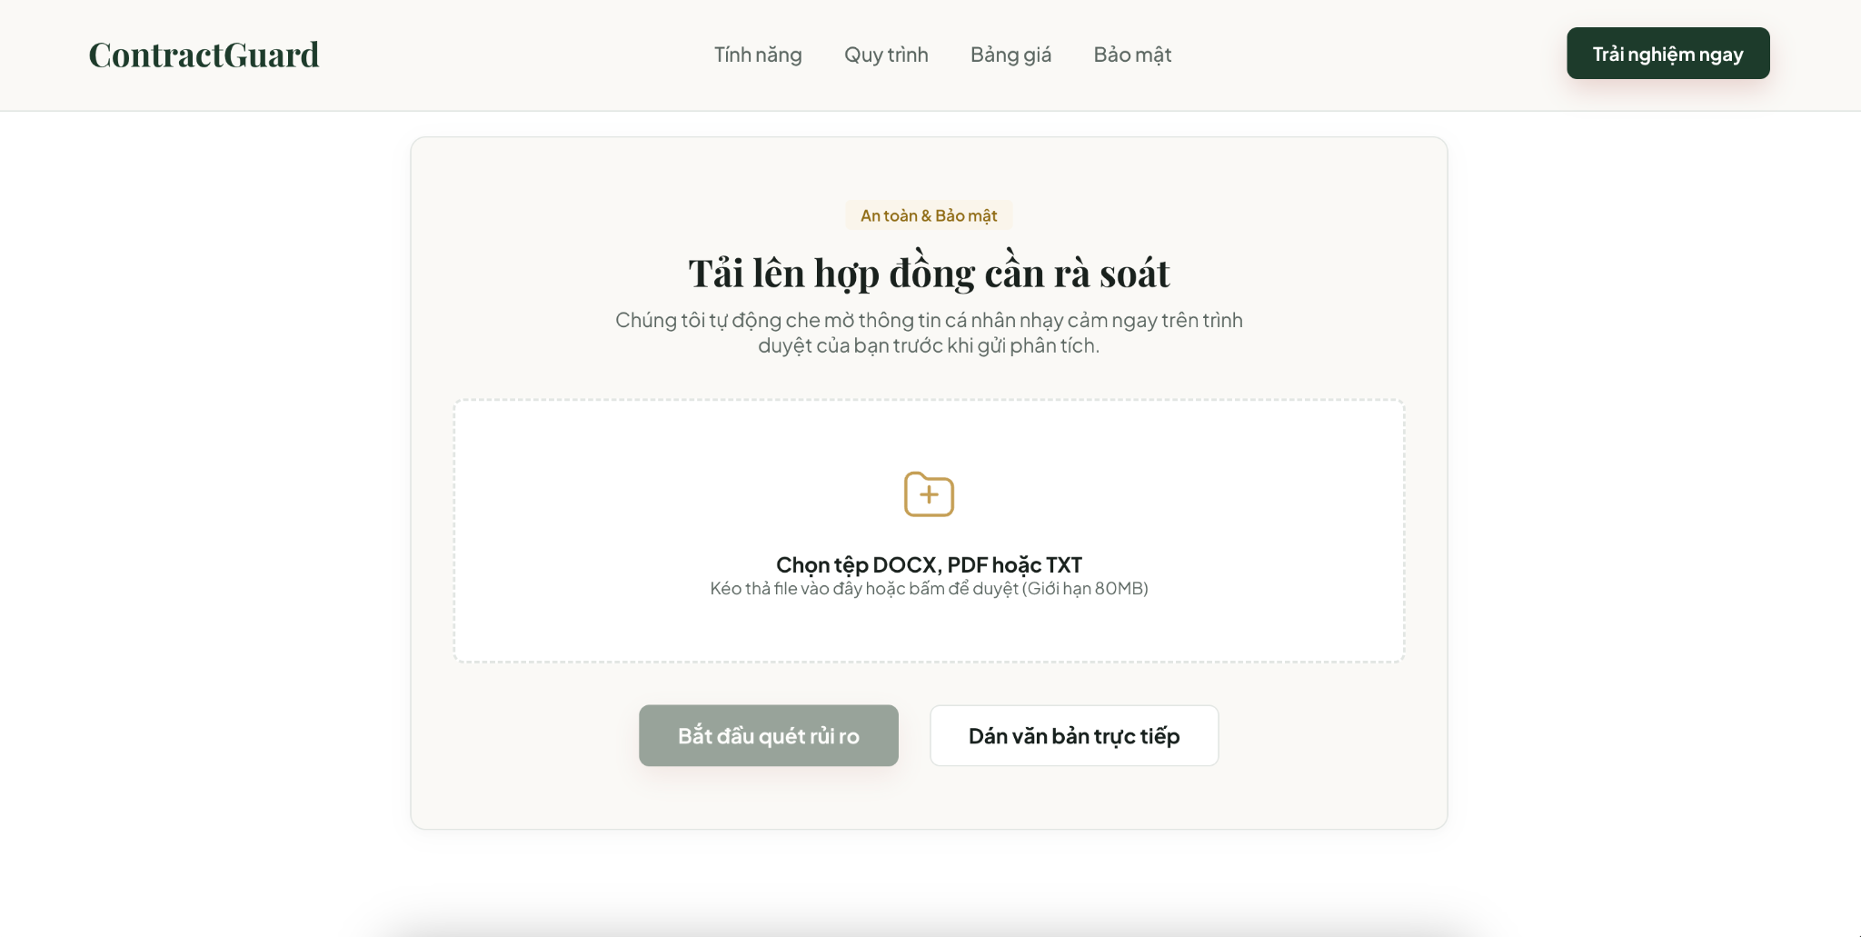
Hình 2: Màn hình tải hợp đồng cần rà soát - nhấn mạnh an toàn, bảo mật và hỗ trợ DOCX/PDF/TXT.

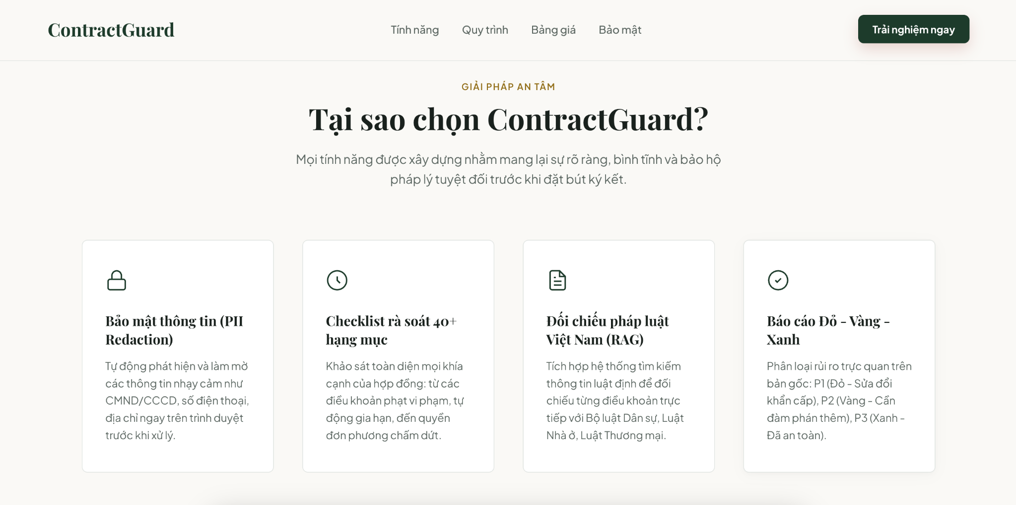
Hình 3: Cụm tính năng chính - PII Redaction, checklist 40+ hạng mục, RAG pháp luật Việt Nam, báo cáo Đỏ - Vàng - Xanh.
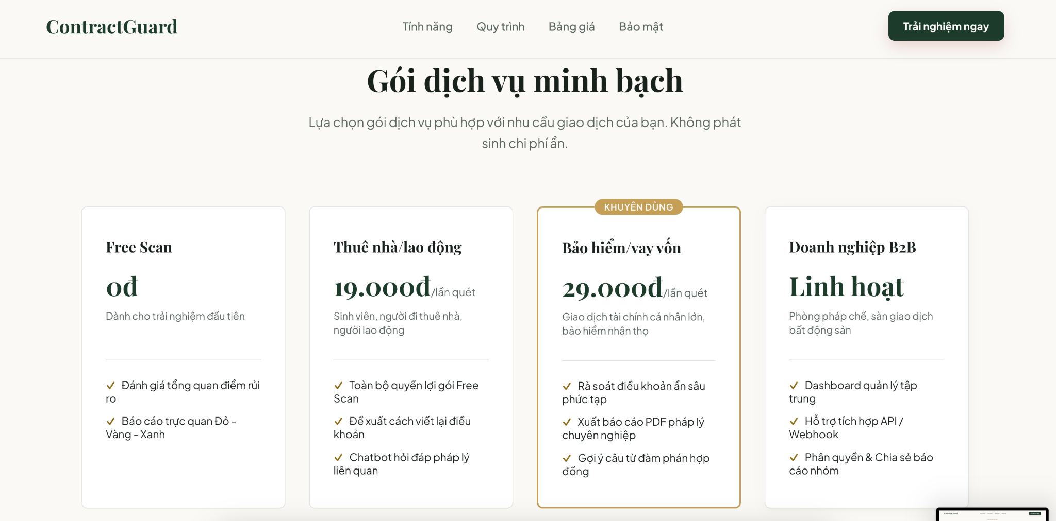
Hình 4: Bảng giá minh bạch - Free Scan, thuê nhà/lao động, bảo hiểm/vay vốn, B2B.

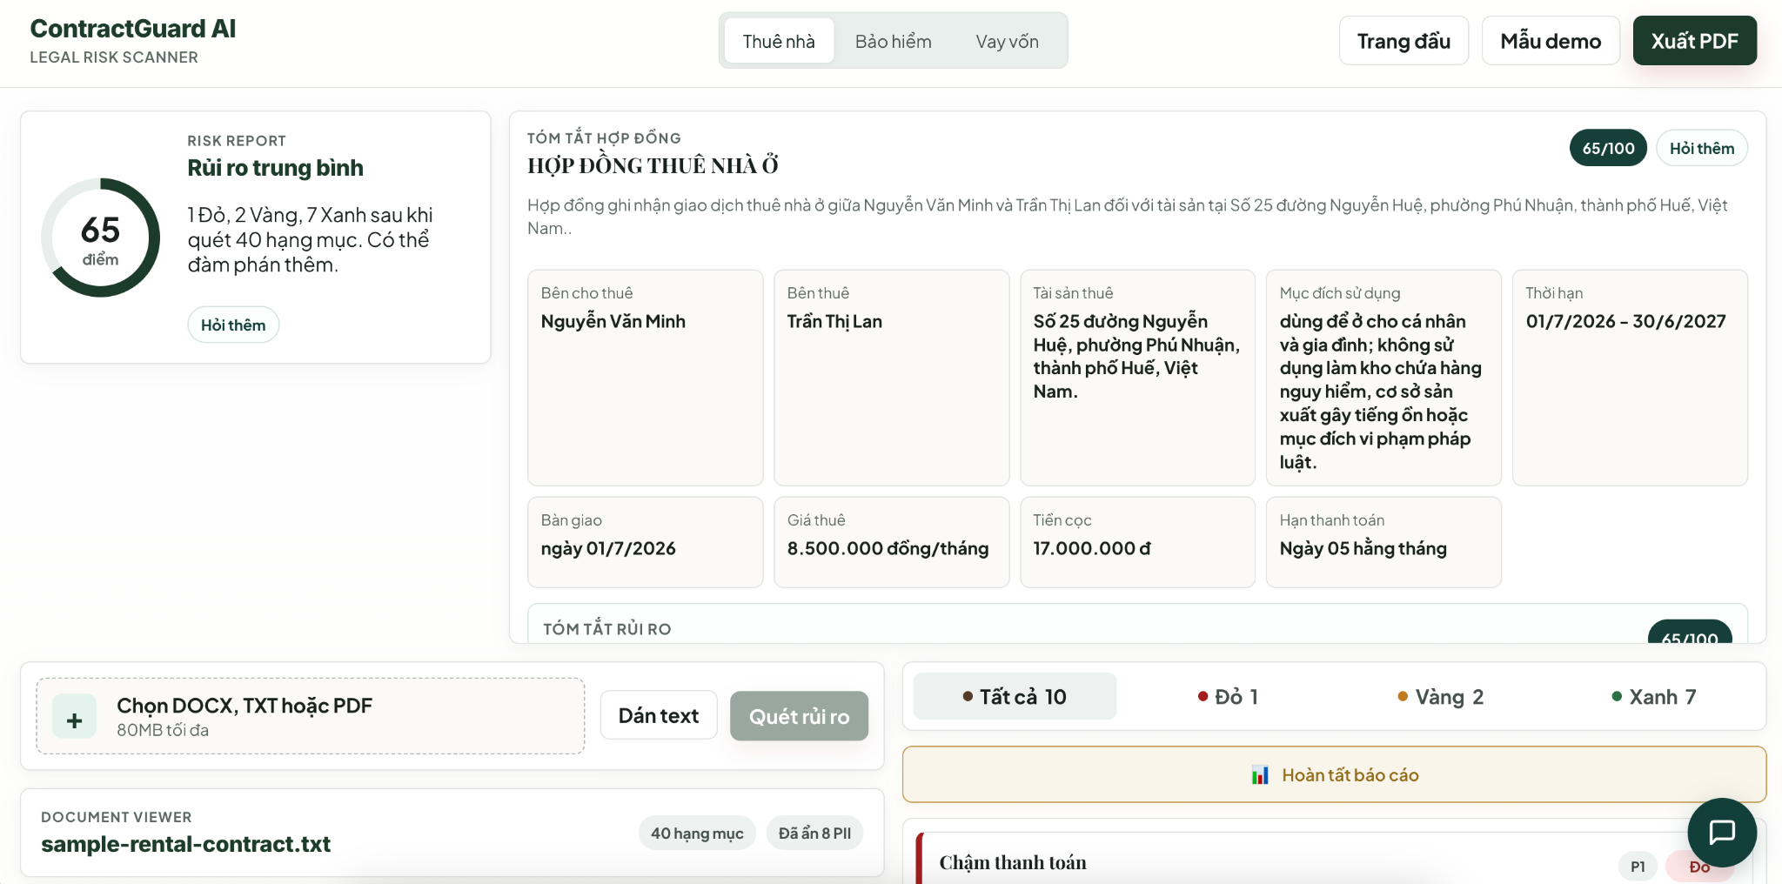
Hình 5: Màn hình báo cáo sau quét - điểm rủi ro, tóm tắt hợp đồng, các trường quan trọng và danh sách rủi ro.
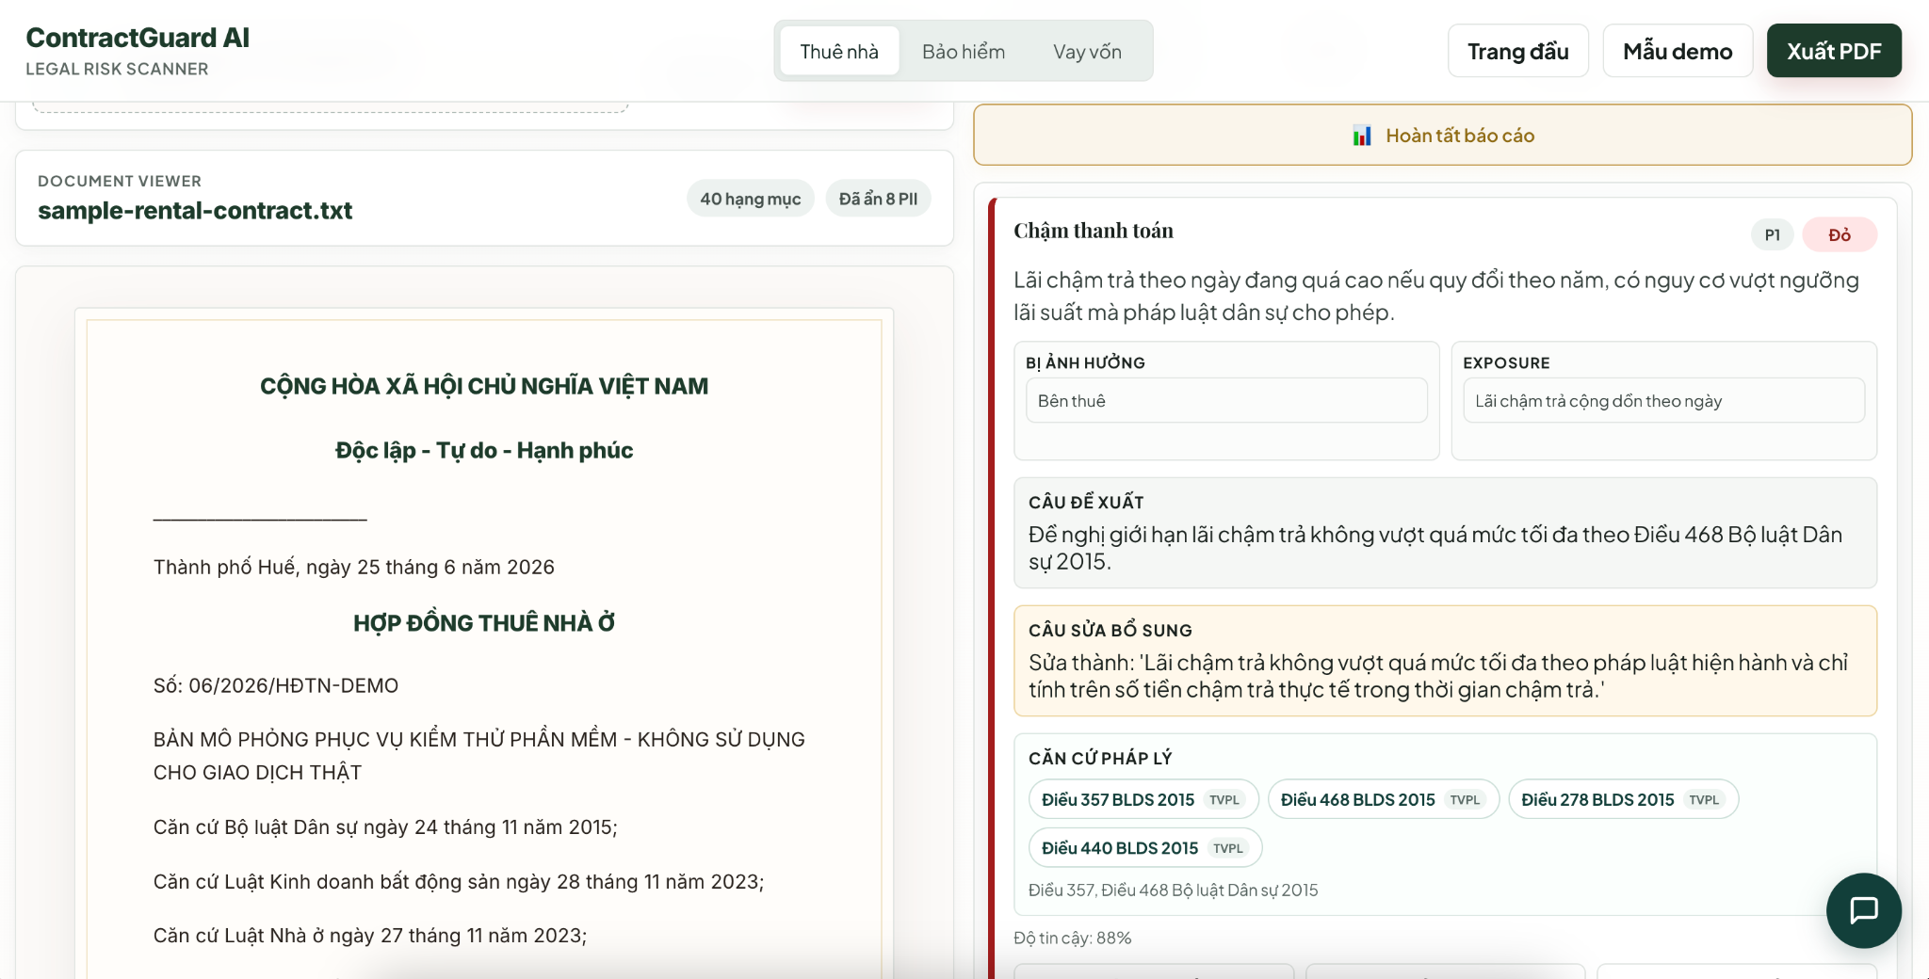
Hình 6: Thẻ hành động - phân tích điều khoản chậm thanh toán, mức thiệt hại ước tính, câu đề xuất sửa và căn cứ pháp lý.

7. Demo 60 giây đề xuất cho BGK
Mốc thời gian | Nội dung nói/thao tác | Điểm cần chứng minh
0-10s | Mở trang đầu, nói problem statement và nhóm khách hàng. | Vấn đề rõ, đối tượng rõ.
10-20s | Tải hợp đồng demo có cài bẫy hoặc chạy mẫu demo. | Zero-Prompt, người dùng không phải viết prompt.
20-35s | Hiển thị quy trình OCR -> PII -> RAG -> Map. | AI là lõi xử lý, có bảo mật.
35-50s | Mở báo cáo rủi ro, chỉ vào đoạn highlight. | Visible AI, rủi ro nằm ở đâu thấy ngay.
50-60s | Mở thẻ hành động, copy câu sửa và xuất PDF. | Actionable Advice, có giá trị sử dụng ngay.

8. Action Card mẫu
Action Card là đầu ra biến phân tích thành hành động. Mỗi thẻ gồm mức rủi ro, điều khoản gốc, giải thích đời thường, hậu quả có thể xảy ra, câu đề xuất sửa và hành động ưu tiên. Ví dụ dưới đây minh họa cách hệ thống xử lý điều khoản hoàn trả tiền đặt cọc chưa rõ thời hạn và căn cứ khấu trừ.
Trường thông tin | Ví dụ hiển thị trong demo
Mức rủi ro | 🟡 Vàng - Điều khoản cần làm rõ
Điều khoản gốc | “Tiền đặt cọc được hoàn trả khi kết thúc hợp đồng sau khi trừ các khoản còn phải thanh toán hoặc bồi thường nếu có.”
Giải thích đời thường | Điều khoản chưa nêu rõ thời hạn hoàn cọc và cách xác định khoản bồi thường. Nếu không làm rõ, người thuê có thể bị kéo dài thời gian nhận lại cọc hoặc bị trừ cọc thiếu căn cứ.
Gợi ý sửa | “Bên cho thuê hoàn trả tiền đặt cọc trong vòng 05 ngày làm việc kể từ ngày nhận lại nhà, sau khi hai bên ký biên bản bàn giao và thống nhất bằng văn bản các khoản khấu trừ nếu có.”
Hành động đề xuất | Yêu cầu bổ sung thời hạn hoàn cọc, mẫu biên bản bàn giao và cơ chế xác nhận chi phí khấu trừ.

9. Chỉ số kiểm thử chất lượng MVP
Nhóm sử dụng các chỉ số dưới đây để chuyển việc đánh giá prototype từ cảm tính sang có thể đo lường. Đây là mục tiêu kiểm thử nội bộ ban đầu và sẽ được cập nhật khi có thêm dữ liệu người dùng.
Chỉ số | Cách đo | Mục tiêu MVP
Coverage Rate | Số lỗi/rủi ro cố tình cài trong hợp đồng test được AI phát hiện. | Tối thiểu 85% trong bộ test nội bộ.
Highlight Accuracy | Độ khớp giữa thẻ rủi ro và đoạn văn bản gốc được bôi màu. | Không lệch đoạn; không bôi thừa/thiếu nội dung quan trọng.
Readability | Mức dễ hiểu của giải thích đối với người không học luật. | Mỗi thẻ dùng ngôn ngữ đời thường và nêu hậu quả cụ thể.
Privacy Check | Khả năng che CCCD, số điện thoại, địa chỉ, tài khoản trước khi xử lý. | Che đúng dữ liệu nhạy cảm trong hợp đồng mẫu.
Demo Time | Thời gian để người ngoài hiểu sản phẩm. | Dưới 60 giây theo yêu cầu demo concept.

PHẦN V: MÔ HÌNH KINH DOANH, TÀI CHÍNH VÀ SCALABILITY

1. Mô hình doanh thu
Gói | Khách hàng | Giá dự kiến | Giá trị nhận được
Free Scan | Người dùng mới | 0đ | Quét nhanh 1 trang/điều khoản đầu, xem mẫu cảnh báo.
Thuê nhà/lao động | Sinh viên, người thuê nhà, người lao động | 19.000đ/lần | Báo cáo rủi ro, highlight, câu sửa.
Bảo hiểm/vay vốn/kỳ nghỉ | Người lớn tuổi, hợp đồng giá trị lớn | 29.000đ/lần bản cơ bản; 99.000-199.000đ bản sâu sau kiểm chứng | Ưu tiên rủi ro tài chính, phí ẩn, chấm dứt, hoàn tiền.
B2B Dashboard | Phòng pháp chế/doanh nghiệp | Theo số người dùng/hợp đồng | Rà soát hàng loạt, dashboard rủi ro, workflow duyệt nội bộ.

2. Phạm vi thị trường thử nghiệm
Nhóm xác định phạm vi triển khai ban đầu ở quy mô nhỏ trên toàn quốc, chủ yếu thông qua nền tảng trực tuyến và các cộng đồng có thể tiếp cận trực tiếp. Số liệu khảo sát 167 người được dùng để lựa chọn nhóm khách hàng và tính năng, nhưng không được xem là mẫu đại diện thống kê cho toàn quốc.
Phạm vi | Cách xác định | Quy mô phù hợp | Mục đích
Dữ liệu kiểm chứng ban đầu | Khảo sát 167 người và 02 phỏng vấn sâu. | Mẫu thuận tiện do nhóm tự thực hiện; không đại diện cho toàn bộ thị trường. | Xác định nỗi đau, mức giá tham khảo và tính năng MVP.
Nhóm có thể tiếp cận trong 12 tháng | Trường học, nhóm người thuê nhà và cộng đồng trực tuyến trên toàn quốc. | Khoảng 500-1.000 người được tiếp cận trực tiếp qua 5-10 kênh nhỏ. | Kiểm tra tỷ lệ sử dụng thật và khả năng trả phí.
Mục tiêu thử nghiệm | Bình quân 25-50 lượt trả phí/tháng sau giai đoạn thử nghiệm. | Khoảng 300-600 lượt trả phí/năm; doanh thu B2C 8,7-17,4 triệu đồng. | Đủ để đánh giá tính khả thi trước khi quyết định phát triển tiếp.

3. Chi phí trên mỗi lượt và điểm cân bằng quy mô nhỏ
Chỉ số | Cách tính | Mức sử dụng trong thử nghiệm
Giá B2C tham khảo | Chọn mức thấp trong khoảng giá khảo sát. | 29.000đ/lượt trả phí.
Chi phí AI/OCR | Theo dõi theo số trang và lượng xử lý thực tế. | Tối đa 1.500đ/lượt.
Phí thanh toán | 29.000đ x 3%. | Khoảng 870đ/lượt.
Phần còn lại sau chi phí biến đổi | 29.000 - 1.500 - 870. | Khoảng 26.630đ/lượt, trước chi phí vận hành chung.
Chi phí vận hành cơ bản | Hosting, tên miền và công cụ dùng chung. | Khoảng 1.500.000đ/tháng; nhóm chưa tính lương thành viên.
Điểm cân bằng tham khảo | 1.500.000 / 26.630. | Khoảng 57 lượt trả phí/tháng; chỉ dùng để theo dõi thử nghiệm.

4. Kịch bản thu - chi 12 tháng ở quy mô thử nghiệm
Giai đoạn | Sản lượng dự kiến | Doanh thu tham khảo
Tháng 1-3 | 20 lượt trả phí/tháng x 29.000đ x 3 tháng. | Khoảng 1,74 triệu đồng; ưu tiên thu phản hồi và sửa lỗi.
Tháng 4-6 | 40 lượt trả phí/tháng x 29.000đ x 3 tháng. | Khoảng 3,48 triệu đồng.
Tháng 7-12 | 60 lượt trả phí/tháng x 29.000đ x 6 tháng. | Khoảng 10,44 triệu đồng; chỉ tăng khi hệ thống ổn định.
Một thử nghiệm B2B nhỏ | 01 đơn vị x 1.000.000đ/tháng x 3 tháng, nếu đơn vị chấp nhận trả phí. | Tối đa 3 triệu đồng; không ghi nhận nếu chưa có giao dịch.
Tổng kịch bản năm đầu | B2C và một thử nghiệm B2B nhỏ. | Khoảng 18,66 triệu đồng; đây là mức thử nghiệm, không phải cam kết doanh thu.

5. Chỉ số cần theo dõi trong giai đoạn thử nghiệm
Ở giai đoạn đầu, nhóm chỉ theo dõi một số chỉ số đơn giản để biết người dùng có sử dụng và sẵn sàng trả phí hay không. Các chỉ số này là mục tiêu làm việc, chưa phải kết quả kinh doanh thực tế.
Chỉ số | Mức theo dõi | Dữ liệu cần lưu
Chi phí tìm một người trả phí | Mục tiêu không quá 10.000đ/người trong thử nghiệm. | Chi phí từng kênh và số giao dịch thực tế.
Tỷ lệ chuyển sang trả phí | Mục tiêu ban đầu 10-15% số người hoàn tất bản quét miễn phí. | Lượt quét miễn phí, lượt mở báo cáo và giao dịch.
Mức sử dụng lại | Chưa đặt mục tiêu cứng; theo dõi trong 3-6 tháng. | Số người quay lại và loại hợp đồng được quét lần sau.
Chi phí AI/OCR | Không quá 1.500đ/lượt. | Số trang, lượng xử lý và chi phí từng lượt.
Chi phí vận hành | Giữ trong khoảng 1,5 triệu đồng/tháng khi chưa có doanh thu ổn định. | Hóa đơn hosting, tên miền và công cụ.

6. Khả năng mở rộng có kiểm soát
Trong 6-12 tháng đầu, nhóm chỉ tập trung hoàn thiện hợp đồng thuê nhà và kiểm tra nhu cầu người dùng trên toàn quốc qua nền tảng trực tuyến. Việc bổ sung hợp đồng bảo hiểm, vay vốn hoặc tính năng B2B chỉ được thực hiện sau khi có dữ liệu sử dụng ổn định và phản hồi cho thấy sản phẩm thực sự giúp tiết kiệm thời gian.

7. Thử nghiệm B2B quy mô nhỏ trên toàn quốc
Nhóm dự kiến thử nghiệm với một đơn vị nhỏ có nhu cầu rà soát hợp đồng lặp lại. Mục tiêu là kiểm tra quy trình và mức tiết kiệm thời gian, chưa đặt mục tiêu bán cho ngân hàng, công ty bảo hiểm hoặc triển khai diện rộng.
Hạng mục | Phạm vi thử nghiệm | Cách đánh giá
Đối tác thử nghiệm | 01 doanh nghiệp nhỏ, đơn vị bất động sản hoặc bộ phận hành chính phù hợp trên toàn quốc. | Có người phụ trách và văn bản đồng ý sử dụng dữ liệu đã ẩn danh.
Số lượng hợp đồng | Khoảng 30-50 hợp đồng trong 30 ngày. | Đủ để ghi nhận lỗi lặp lại nhưng vẫn phù hợp năng lực nhóm.
Chi phí thử nghiệm | Miễn phí hoặc tối đa 1.000.000đ/tháng nếu đối tác chấp nhận. | Không coi là doanh thu chắc chắn khi chưa phát sinh thanh toán.
Hiệu quả thời gian | So sánh thời gian rà soát thủ công với thời gian có AI. | Mục tiêu giảm tối thiểu 20% thời gian rà soát bước đầu.
Chất lượng và dữ liệu | Phát hiện ít nhất 85% lỗi trong bộ hợp đồng kiểm thử; ẩn đúng dữ liệu cá nhân. | Dừng thử nghiệm nếu có lỗi dữ liệu nghiêm trọng hoặc bỏ sót rủi ro quan trọng.
Đầu ra | Bảng lỗi, log xử lý và phiếu nhận xét của đơn vị thử nghiệm. | Chỉ đề xuất phát triển B2B khi kết quả thực tế tích cực.

8. Kế hoạch thử nghiệm 30 ngày
Nhánh | Cách triển khai | Mức hoàn thành phù hợp | Minh chứng cần lưu
B2C | Mời 50-100 người trong nhóm khảo sát và các cộng đồng trực tuyến trên toàn quốc dùng prototype. | Ít nhất 30 lượt quét hoàn tất, 10 giao dịch thật và phản hồi dễ hiểu từ đa số người dùng. | Log hệ thống, giao dịch và phiếu phản hồi sau khi quét.
B2B nhỏ | 01 đơn vị cung cấp 30-50 hợp đồng đã ẩn danh. | Giảm ít nhất 20% thời gian; phát hiện ≥85% lỗi trong bộ kiểm thử. | Biên bản giao nhận dữ liệu, bảng so sánh trước/sau và nhận xét của đơn vị.
Quyết định sau 30 ngày | Nhóm họp đánh giá chất lượng, chi phí và phản hồi. | Tiếp tục nếu người dùng thấy hữu ích và chi phí nằm trong giới hạn; nếu không thì thu hẹp hoặc điều chỉnh tính năng. | Bảng tổng hợp kết quả và quyết định tiếp tục/điều chỉnh/dừng.

PHẦN VI: KHẢ NĂNG HỌC HỎI VÀ ĐIỀU CHỈNH
Điểm quan trọng của Vòng 2 không chỉ là có ý tưởng, mà còn phải chứng minh nhóm biết học từ người dùng và điều chỉnh sản phẩm. Sau khảo sát, phỏng vấn và thử nghiệm prototype, nhóm đã thực hiện các điều chỉnh sau:
Giả định ban đầu | Insight / vấn đề phát hiện từ Mom Test | Điều chỉnh đã thực hiện
Tập trung chính vào sinh viên thuê nhà. | Sinh viên là nhóm dễ demo nhưng thiệt hại thường ở mức vài triệu; người lớn tuổi/ít hiểu công nghệ có rủi ro lớn hơn vì liên quan bảo hiểm, tài chính, kỳ nghỉ và tài sản tích lũy. | Định vị lại: người lớn tuổi/ít hiểu công nghệ là khách hàng ưu tiên mức 1; sinh viên/người thuê nhà là nhóm mở rộng và dùng để MVP dễ kiểm chứng.
Chỉ cần AI chỉ ra điều khoản rủi ro. | Người dùng cần biết hậu quả thực tế và thiệt hại bằng tiền: mất cọc 3 triệu, tổng chi phí 4,5 triệu; hoặc viện phí hơn 40 triệu không được bồi thường. | Bổ sung Exposure, bên bị ảnh hưởng, mức ưu tiên P1/P2/P3 và mô tả hậu quả đời thường trên Action Card.
Chỉ trả lời dạng báo cáo text. | Người dùng phổ thông không muốn đọc thêm một văn bản dài; họ cần nhìn thấy chính xác câu nào trong hợp đồng đang gây rủi ro. | Thiết kế split-view: highlight trực tiếp Đỏ/Vàng/Xanh trên hợp đồng, thẻ hành động ngắn bên cạnh và nút tới đoạn gốc.
Thu phí ngay theo từng lần quét. | Người dùng chưa tin công cụ pháp lý mới; sinh viên không thể trả phí cao, còn người lớn tuổi cần thấy lợi ích trước khi nhờ người thân hỗ trợ. | Chuyển sang Freemium: quét thử miễn phí/trang đầu, sau đó mới thu phí báo cáo sâu hoặc xuất PDF.
Người dùng sẽ tự xử lý sau khi nhận kết quả. | Người lớn tuổi thường phải nhờ con cái/người thân khi tranh chấp hoặc khi cần hiểu điều khoản phức tạp. | Bổ sung tính năng xuất PDF/chia sẻ báo cáo cho người thân hoặc luật sư kiểm tra tiếp.
Dùng hợp đồng thật thông thường để demo. | BGK cần thấy AI phát hiện được các bẫy rõ ràng trong thời gian ngắn. | Xây dựng hợp đồng demo có cài bẫy kiểm thử: lãi chậm trả, hoàn cọc, chấm dứt, phí phát sinh, dữ liệu cá nhân để chứng minh năng lực AI.

Giả sử dự án thất bại sau 6 tháng, lý do là gì?
Nguyên nhân thất bại có thể xảy ra | Tín hiệu cảnh báo | Cách giảm rủi ro
Người dùng không tin AI pháp lý. | Tỷ lệ chuyển đổi sau Free Scan thấp. | Hiển thị căn cứ pháp lý, độ tin cậy, disclaimer và lựa chọn gửi luật sư/người thân.
Người lớn tuổi khó tự dùng. | Tỷ lệ bỏ dở ở bước upload cao. | Mobile-first, nút lớn, hướng dẫn 3 bước, kênh “người thân hỗ trợ”.
Kết quả AI bỏ sót/nhầm rủi ro. | Phản hồi lỗi từ người dùng, highlight lệch. | RAG, bộ test hợp đồng cài bẫy, human review cho lỗi P1, kiểm thử liên tục.
Chi phí marketing cao hơn doanh thu. | CAC lớn hơn lãi gộp/LTV. | Đi qua kênh cộng đồng: trường học, hội người cao tuổi, nhóm thuê nhà, đối tác bảo hiểm/bất động sản.
Không chứng minh được B2B. | Doanh nghiệp không dùng pilot. | Bắt đầu bằng công ty nhỏ/phòng pháp chế ít người, đo thời gian tiết kiệm khi rà soát hợp đồng.

PHẦN VII: VẬN HÀNH TEAM, RỦI RO VÀ HƯỚNG PHÁT TRIỂN

1. Phân vai đội thi
Thành viên | Vai trò | Đầu việc chính | Đầu ra đo lường được
Quốc Huy (Team Leader) | Điều phối dự án, tổng hợp báo cáo | Quản lý tiến độ, chỉnh nội dung, kiểm tra demo, chuẩn hóa câu chuyện thuyết trình. | Báo cáo hoàn chỉnh, checklist nộp bài, kịch bản demo 60 giây.
Thanh Lâm | Nghiên cứu thị trường | Tìm nguồn số liệu, phân tích khoảng trống ngành, hỗ trợ checklist pháp lý. | Bảng dữ liệu nguồn, bảng so sánh giải pháp, nội dung thị trường.
Uyên Minh | Persona và UX/UI | Xác định chân dung khách hàng, hành trình người dùng, thiết kế giao diện split-view. | Persona, wireframe, ảnh prototype.
Minh Tuấn | Khảo sát và prompt/backend | Lập kịch bản Mom Test, quay video, tinh chỉnh prompt phân tích hợp đồng. | Video phỏng vấn, bộ câu hỏi, prompt nghiệp vụ, test case hợp đồng cài bẫy.

2. Rủi ro sản phẩm và kiểm soát
Rủi ro | Tác động | Cách kiểm soát
AI ảo giác hoặc sai pháp lý | Giảm niềm tin, gây hiểu nhầm. | RAG, checklist, căn cứ pháp lý, disclaimer không thay thế luật sư.
OCR đọc sai hợp đồng ảnh mờ | Highlight sai hoặc bỏ sót. | Hướng dẫn chụp rõ, crop/xoay, cảnh báo độ tin cậy OCR thấp.
Rò rỉ dữ liệu cá nhân | Người dùng ngại upload. | PII Redaction, mã hóa, xóa file sau xử lý, chính sách dữ liệu minh bạch.
Cạnh tranh từ AI đại trà | Người dùng nghĩ ChatGPT đủ. | Nhấn mạnh Zero-Prompt, highlight, thẻ hành động, checklist Việt Nam.
Trách nhiệm pháp lý | Người dùng hiểu nhầm kết quả là tư vấn pháp lý chính thức. | Luôn ghi “công cụ hỗ trợ tham khảo”, khuyến nghị luật sư với rủi ro Đỏ/P1.

3. Roadmap phát triển
Giai đoạn | Phạm vi trọng tâm | Nội dung thực hiện
Giai đoạn 1 - Hoàn thiện MVP | Người thuê nhà, sinh viên và người mới đi làm trên toàn quốc. | Ổn định luồng tải hợp đồng, đánh dấu rủi ro và thẻ hành động.
Giai đoạn 2 - Thử nghiệm người dùng | 50-100 người dùng trong cộng đồng có thể tiếp cận. | Đo mức dễ dùng, độ chính xác và khả năng trả phí.
Giai đoạn 3 - Bổ sung có chọn lọc | Chỉ thêm bảo hiểm hoặc vay vốn khi có đủ phản hồi và dữ liệu kiểm thử. | Xây dựng checklist riêng cho từng loại hợp đồng.
Giai đoạn 4 - Pilot B2B nhỏ | 01 đơn vị phù hợp trên toàn quốc, 30-50 hợp đồng. | Đo thời gian tiết kiệm và chất lượng; chưa triển khai diện rộng.

4. Kết luận
ContractGuard AI giải quyết một vấn đề thực tế: người dân ký hợp đồng khi chưa hiểu đầy đủ rủi ro. Điểm mạnh của dự án không chỉ nằm ở AI mà ở quy trình chuyên biệt cho hợp đồng: tải tệp không cần viết prompt, ẩn dữ liệu cá nhân, đối chiếu căn cứ pháp lý, đánh dấu trên văn bản gốc và tạo thẻ hành động có câu đề xuất sửa. Dự án đã có dữ liệu khảo sát, kết quả phỏng vấn, mô hình thử nghiệm tài chính và prototype trực tuyến để tiếp tục kiểm chứng ở quy mô nhỏ.

PHẦN VIII: TÀI LIỆU THAM KHẢO VÀ PHỤ LỤC

1. Tài liệu tham khảo
[1] TheNextX_Vong2_HuongDan.docx - Hướng dẫn Vòng 2, thang điểm và yêu cầu video/prototype.
[2] Các tài liệu dự án ContractGuard AI do nhóm cung cấp: mô tả dự án, prompt nghiệp vụ và tài liệu kiểm thử.
[3] Khảo sát 167 người do đội FACTCHECK AI thực hiện, tháng 7/2026; biểu đồ và phân tích tại Phần III và Phụ lục C.
[4] Bộ Tài chính, Bản tin thị trường bảo hiểm tháng 10/2025: 11.441.220 hợp đồng có hiệu lực. URL: https://www.mof.gov.vn/quan-ly-giam-sat-bao-hiem/ban-tin-thi-truong-bao-hiem-toan-cau/ban-tin-thi-truong-bao-hiem-thang-102025
[5] Bộ Tài chính, Bản tin thị trường bảo hiểm tháng 9/2025: 1.161.502 hợp đồng khai thác mới trong 8 tháng đầu năm 2025. URL: https://vidi.mof.gov.vn/quan-ly-giam-sat-bao-hiem/ban-tin-thi-truong-bao-hiem-toan-cau/ban-tin-thi-truong-bao-hiem-thang-92025
[6] Ủy ban Cạnh tranh Quốc gia - Bộ Công Thương, Mô hình kinh doanh dịch vụ nghỉ dưỡng dài hạn và một số vấn đề phát sinh dưới góc nhìn bảo vệ quyền lợi người tiêu dùng, 30/07/2024. URL: https://moit.gov.vn/tin-tuc/bao-chi-voi-nguoi-dan/mo-hinh-kinh-doanh-dich-vu-nghi-duong-dai-han-so-huu-ky-nghi-va-mot-so-van-de-phat-sinh-duoi-goc-nhin-bao-ve-quyen-loi-n.html
[7] Ủy ban Cạnh tranh Quốc gia - Bộ Công Thương, Báo cáo tổng kết công tác năm 2024: số liệu tổng đài và đơn thư bảo vệ người tiêu dùng, 02/01/2025. URL: https://moit.gov.vn/tin-tuc/hoat-dong/uy-ban-canh-tranh-quoc-gia-to-chuc-hoi-nghi-tong-ket-cong-tac-nam-2024-va-trien-khai-nhiem-vu-nam-2025.html
[8] Bộ Công an, Tiếp nhận khoảng 2.500 đơn tố giác, số tiền chiếm đoạt khoảng 2.600 tỷ đồng liên quan đến lừa đảo hợp đồng kỳ nghỉ, 04/07/2026. URL: https://mps.gov.vn/bai-viet/lua-dao-hop-dong-ky-nghi-tiep-nhan-2-500-don-to-giac-so-tien-chiem-doat-khoang-2-600-ty-dong-1783146602
[9] Video phỏng vấn 1 và 2 do nhóm thực hiện, tháng 7/2026; nội dung được tổng hợp trong phần Mom Test.
[10] Hợp đồng thuê nhà demo cài bẫy ContractGuard AI, phục vụ kiểm thử phần mềm, không dùng cho giao dịch thật.
[11] Bain & Company, e-Conomy SEA 2025: kinh tế số Đông Nam Á vượt 300 tỷ USD GMV năm 2025. URL: https://www.bain.com/insights/e-conomy-sea-2025/
[12] Cổng Thông tin điện tử Chính phủ, Viet Nam’s digital economy to reach US$36 bln this year, 14/11/2024. URL: https://en.baochinhphu.vn/viet-nams-digital-economy-to-reach-us36-bln-this-year-111241114085659185.htm
[13] Cổng Thông tin điện tử Chính phủ, Digital economy to contribute 30% of GDP by 2030, 12/06/2026. URL: https://en.baochinhphu.vn/digital-economy-to-contribute-30-of-gdp-by-2030-11126061210111086.htm
[14] Mordor Intelligence, Global Legal Tech Market Size & Share Analysis - Growth Trends and Forecast (2026-2031). URL: https://www.mordorintelligence.com/industry-reports/global-legal-tech-market
[15] Mordor Intelligence, RegTech Market Size, Analysis, Report & Growth Drivers 2030. URL: https://www.mordorintelligence.com/industry-reports/global-regtech-industry

2. Phụ lục A - Kịch bản phỏng vấn Mom Test
- Lần gần nhất cô/chú/anh/chị ký hợp đồng hoặc giấy cam kết là khi nào?
- Trước khi ký, cô/chú/anh/chị thường đọc kỹ đến mức nào? Phần nào khiến mình khó hiểu?
- Đã từng có lần nào cô/chú/anh/chị thấy mình bị thiệt sau khi ký giấy tờ chưa? Chuyện gì đã xảy ra?
- Khi không hiểu một điều khoản, cô/chú/anh/chị thường hỏi ai hoặc làm gì?
- Nếu hợp đồng có điều khoản có thể khiến mình mất tiền, cô/chú/anh/chị muốn được cảnh báo theo cách nào?
- Cô/chú/anh/chị đã từng trả tiền để nhờ ai kiểm tra giấy tờ/hợp đồng chưa? Vì sao có hoặc chưa?
- Nếu chỉ được thay đổi một điều trong cách đọc hợp đồng hiện nay, cô/chú/anh/chị muốn điều gì dễ hơn?
Lưu ý về sự đồng thuận: trước khi phỏng vấn, người được phỏng vấn xác nhận đồng ý tham gia và đồng ý cho đội sử dụng nội dung phục vụ bài thi.

3. Phụ lục B - Minh chứng biểu đồ khảo sát 167 người
Nguồn: Khảo sát do đội FACTCHECK AI tự thực hiện, tháng 7/2026. Các biểu đồ dưới đây là ảnh xuất từ biểu mẫu tổng hợp câu trả lời.
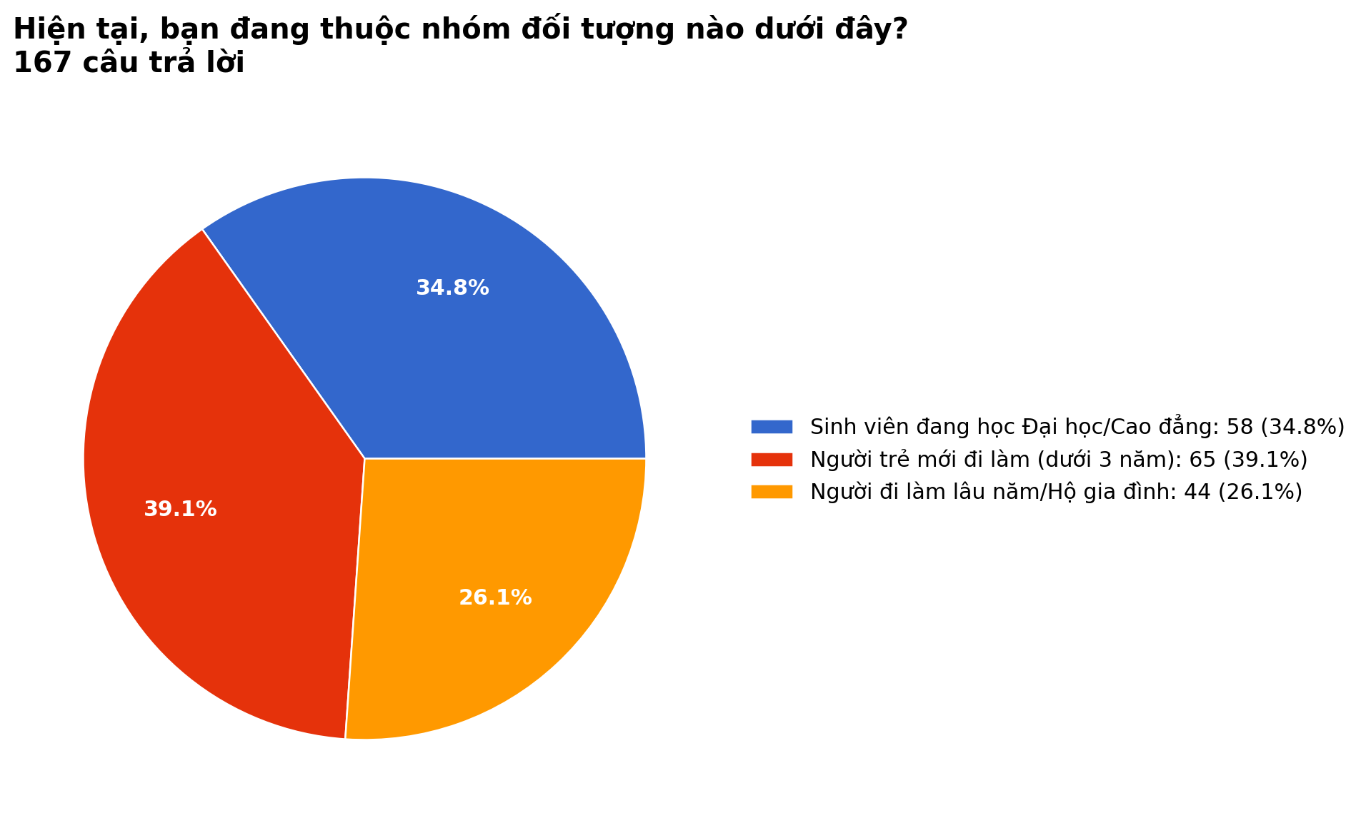
Hình KS1: Biểu đồ khảo sát do nhóm thực hiện (n = 167).
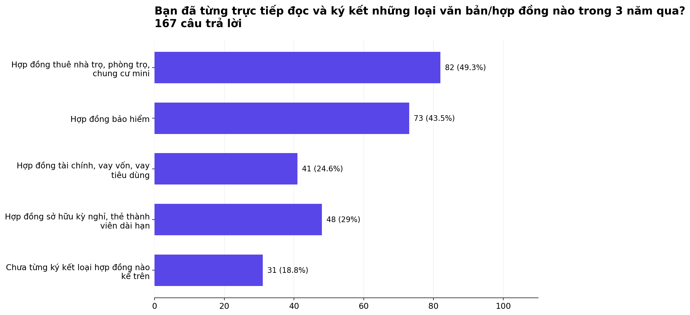
Hình KS2: Biểu đồ khảo sát do nhóm thực hiện (n = 167).

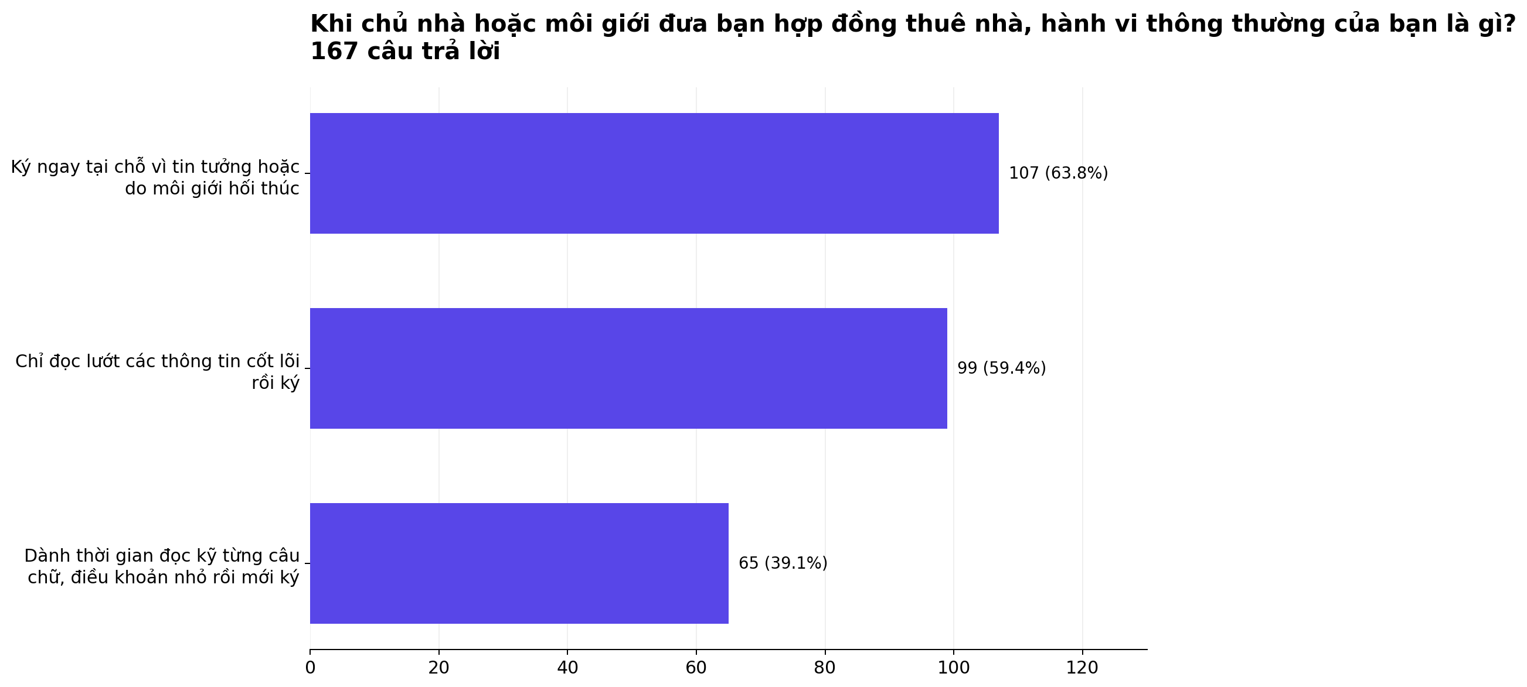
Hình KS3: Biểu đồ khảo sát do nhóm thực hiện (n = 167).
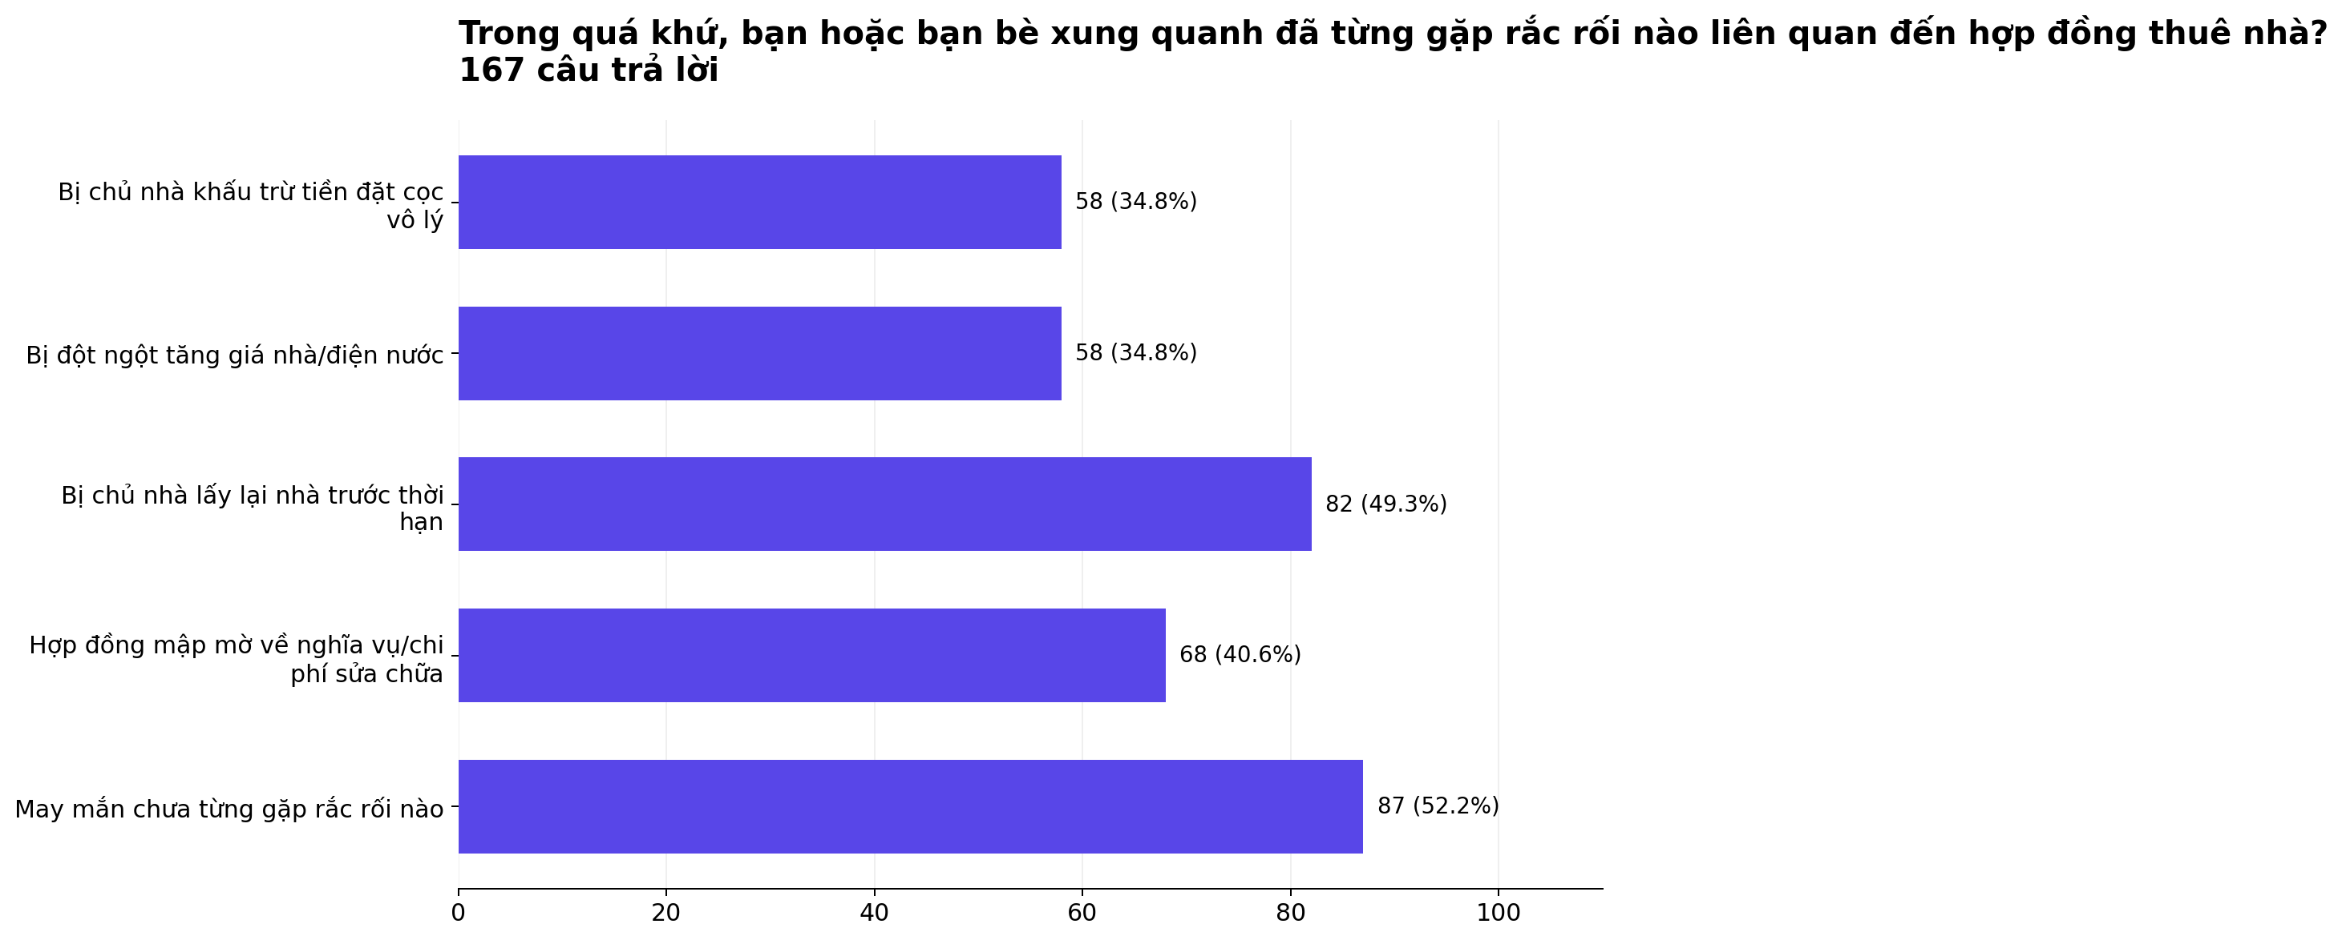
Hình KS4: Biểu đồ khảo sát do nhóm thực hiện (n = 167).

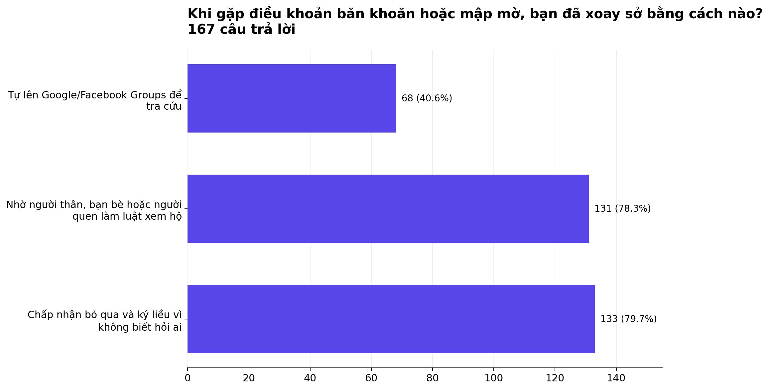
Hình KS5: Biểu đồ khảo sát do nhóm thực hiện (n = 167).
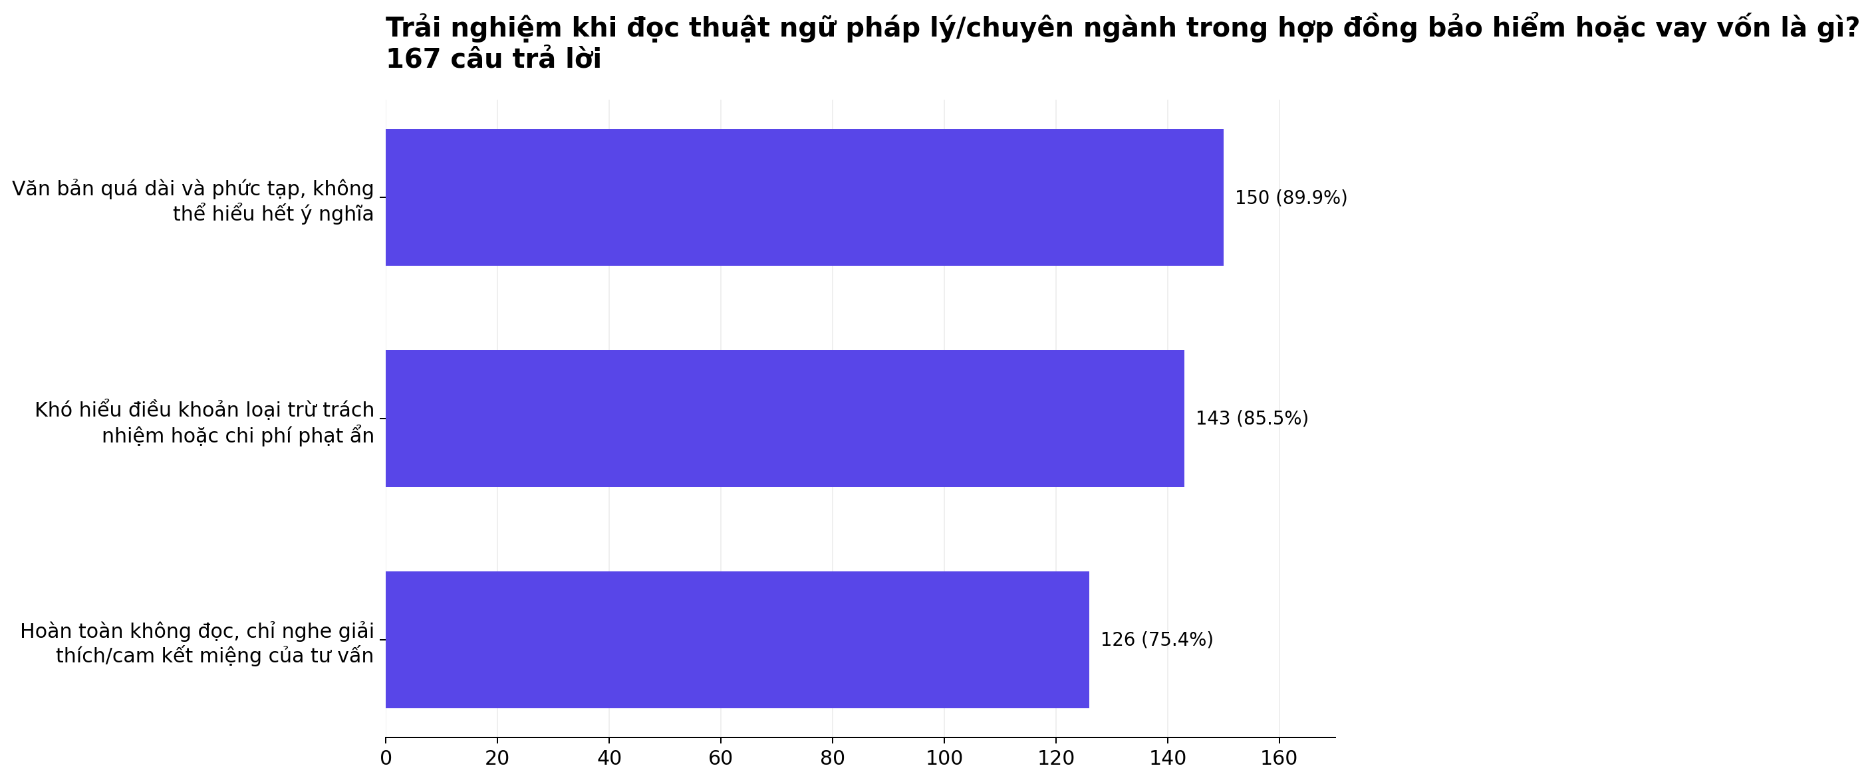
Hình KS6: Biểu đồ khảo sát do nhóm thực hiện (n = 167).

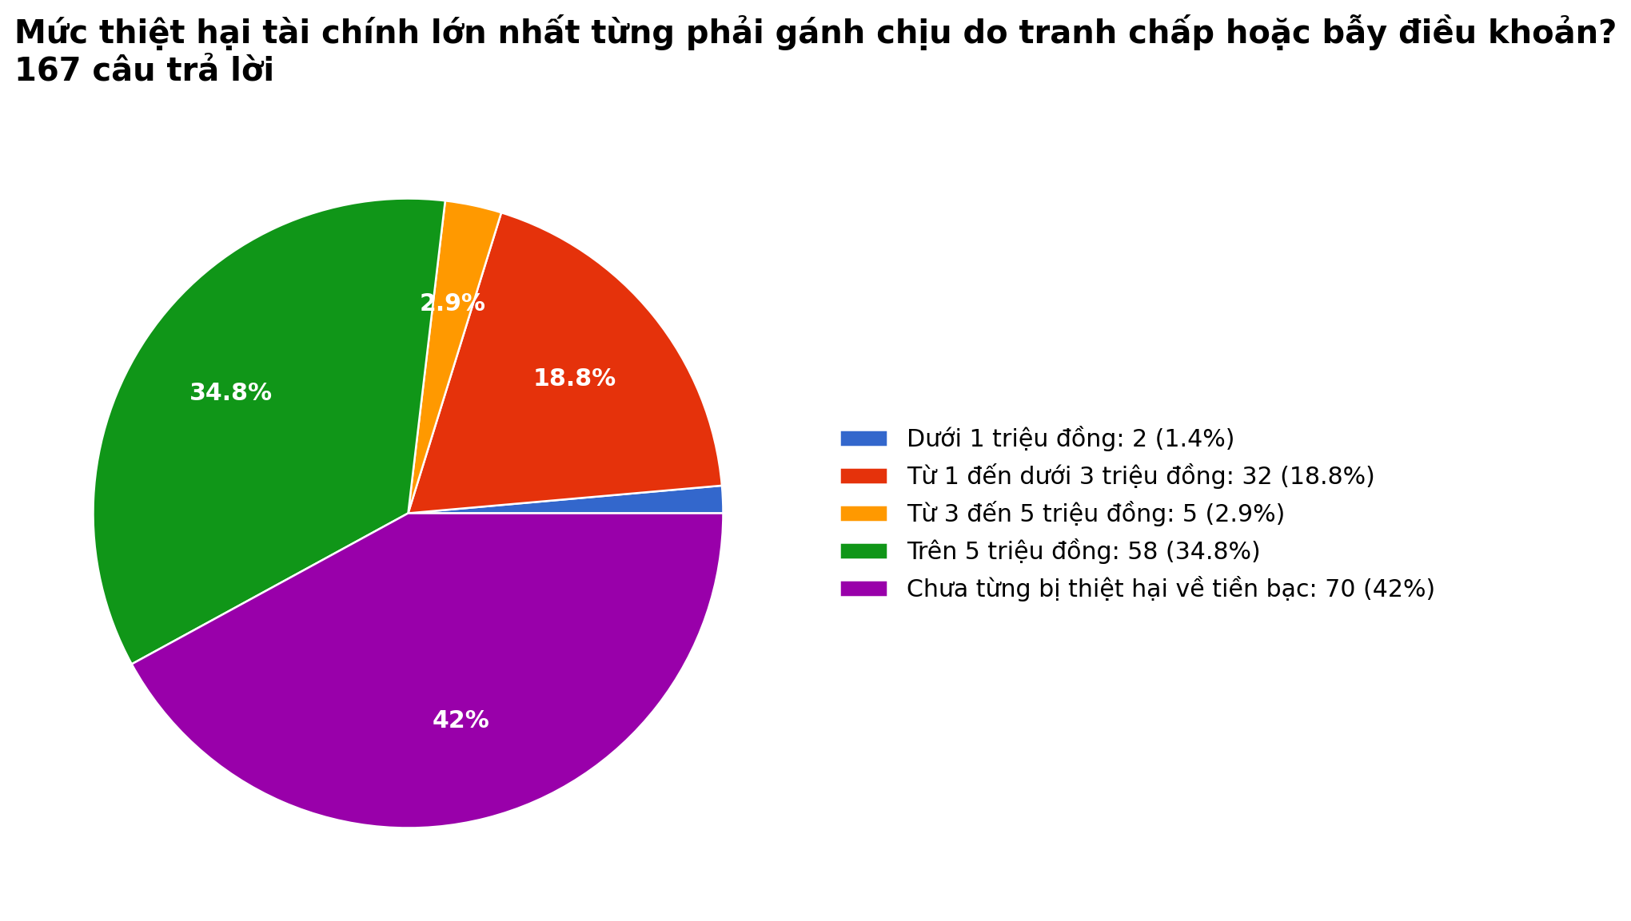
Hình KS7: Biểu đồ khảo sát do nhóm thực hiện (n = 167).
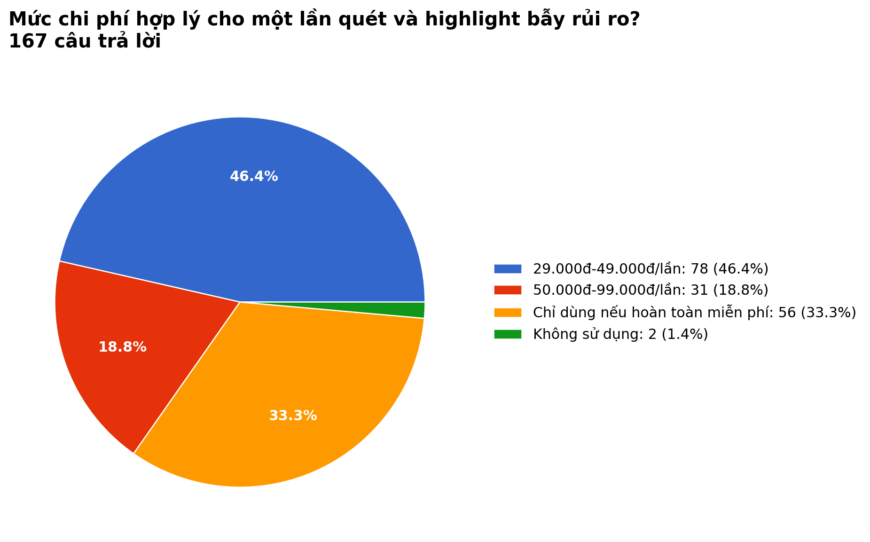
Hình KS8: Biểu đồ khảo sát do nhóm thực hiện (n = 167).

